编号：JSZC-321003-DDGC-C2026-0007

扬州经济技术开发区管委会办公大楼能源费用托管项目
公开招标文件



采 购 人：扬州经济技术开发区管委会
采购代理机构：江苏栋德工程管理有限公司第一分公司
发 放 日 期：2026年11月2日
目录
第一章 招标公告 1
第二章 投标人须知 5
第三章 合同条款及格式（模板） 16
第四章 项目需求 30
第五章 评标方法及评标标准 49
第六章 投标文件格式 74

第一章 招标公告
江苏栋德工程管理有限公司第一分公司（以下简称“代理机构”）受扬州经济技术开发区管委会（以下简称“采购人”）的委托，就其扬州经济技术开发区管委会办公大楼能源费用托管项目进行公开招标采购，现欢迎符合相关条件的投标人投标。
项目概况：
扬州经济技术开发区管委会办公大楼能源费用托管项目的潜在投标人应在“扬州市政府采购网、江苏省政府采购网”自行免费下载招标文件，并于2026年11月24日9时30分（北京时间）前递交投标文件。
一、项目基本情况
1.项目编号：JSZC-321003-DDGC-C2026-0007
2.项目名称：扬州经济技术开发区管委会办公大楼能源费用托管项目
3.预算金额：项目总预算1880万元/十年
4.最高限价：187.8202万元/年
5.采购需求：见招标文件第四章
6.合同履行期限：2027年1月1日正式进入能源托管期，托管期10年（至2036年12月31日）。托管期前6个月为免考核期，期间节能指标暂不纳入考核，但托管服务费自托管启动之日起正常支付。
7.本项目 接受 联合体投标，该采购包中联合体成员数量上限为 4 家。
8.本项目不接受进口产品投标。
二、申请人的资格要求
（一）通用资格要求
1.满足《中华人民共和国政府采购法》第二十二条规定，并提供下列材料：
1.1法人或者其他组织的营业执照等证明文件，自然人的身份证明；
1.2上一年度的财务状况报告（成立不满一年无需提供）；
1.3依法缴纳税收和社会保障资金的相关材料（提供提交投标文件截止时间前一年内任意一个月依法缴纳税收及缴纳社会保障资金的证明材料。投标人依法享受缓缴、免缴税收、社会保障资金的提供证明材料。）；
1.4具备履行合同所必需的设备和专业技术能力的书面声明；
1.5参加政府采购活动前3年内在经营活动中没有重大违法记录的书面声明。
1.6供应商信用承诺函。
1.7供应商联合体投标，须提供联合体协议。
2.在“信用中国”网站（www.creditchina.gov.cn）、“中国政府采购网"(www.ccgp.gov.cn)查询，不存在被列入失信被执行人、重大税收违法案件当事人名单、政府采购严重失信行为记录名单及其他不符合《中华人民共和国政府采购法》第二十二条规定条件的信用记录情形。（投标文件中无需提供证明材料）
3.落实政府采购政策需满足的资格要求：无
4.联合体投标
采购  包号 | 是否接受联合体投标（是/否） | 该采购包中联合体成员数量上限
1 | 是 | 4
（二）本项目的特定资格要求：无。
三、获取招标文件
1、时间：自招标文件公告发布之日起5个工作日
2、地点：扬州市政府采购网、江苏省政府采购网
3、方式：网上获取
4、售价：0.00元
四、提交投标文件截止时间、开标时间和地点
1、时间：2026年11月24日9时30分（北京时间）
2、开标地点：苏采云平台
五、公告期限
自本公告发布之日起5个工作日。
六、其他补充事宜
1、本次采购采用“政府采购管理交易系统（苏采云）”，招标、投标、评标和中标结果发布全程电子化，开标方式为不见面开标。投标人应当按照《政府采购管理交易系统（苏采云）供应商操作手册》参加投标活动。如投标人未按要求操作，由此所产生的风险由供应商自行承担。
2、根据省财政厅《关于更换全省政府采购交易系统CA数字证书和电子签章的通知》（苏财购〔2023〕101号），“苏采云”政府采购交易系统（以下简称苏采云系统）的CA数字证书、电子签章已更换为江苏省电子政务证书认证中心CA和方正国际软件（北京）有限公司电子签章。如果投标人通过苏采云系统参与政府采购项目，需要更换CA数字证书和电子签章。具体办理指南和操作手册见链接：http://zfcg.yangzhou.gov.cn/xzzx/art/2023/art_4d7de1f7865f4a2894fc22bc452f94d8.html,技术支持联系方式：13813140731。
3、潜在投标人对招标文件项目需求部分的询问、质疑请向采购人提出，由采购人负责答复。
4、有关本次招标的事项若存在变动或修改，敬请及时关注“扬州市政府采购网、江苏省政府采购网”发布的信息。
5、本项目招标文件中所有斜体下划线部分为实质性条款，如不满足，则为无效投标。
6、如在开标时间发生系统崩溃等不可预见的情况，造成开评标活动无法正常进行的，将延迟开评标，具体开评标时间另行通知。
7、本项目不举行集中考察或答疑。投标人如需实地考察，各投标人自行现场勘察，充分了解现场以及项目服务范围内足以影响报价的情况，任何忽视或误解项目基本情况，应自行承担因忽视或了解不充分而影响报价准确性的风险。
8、本次招标不收取投标保证金。
9、落实好政府采购履约资金扶持政策。中标/成交供应商可凭政府采购合同办理融资贷款，详见江苏政府采购网“政采贷”专栏。
为提升政府采购供应商的融资可得性，解决中小企业融资难问题，中国人民银行、市财政局、市公共资源交易中心推出了政府采购线上应收账款融资模式。各供应商如果有融资需求，可以凭借政府采购中标（成交）通知书或政府采购合同，通过中国人民银行征信中心“中征应收账款融资服务平台（https://www.crcrfsp.com）”向参与政府采购融资业务的金融机构申请线上融资，相关事宜可向市人民银行咨询，联系电话：0514-87936653。
10、严格执行政府采购关于支持节能产品、环境标志产品的相关政策规定。如本次采购的产品属于财政部、国家发展改革委、生态环境部、市场监管总局等部门发布的节能产品、环境标志产品品目清单政府强制采购范围的，供应商必须在响应文件中提供所投产品的相关证书(由国家确定的认证机构出具的、处于有效期之内的节能产品、环境标志产品认证证书)。节能产品、环境标志产品品目清单以递交响应文件截止时已正式公布的最近一期信息为准，如属政府强制采购产品未提供认证证书的或认证证书提供不全的将视为未实质性响应采购要求。其他条件相同情况下，应当优先采购节能产品、环境标志产品。
11、供应商对于投标产品的包装应按照“财办库〔2020〕123号《关于印发《商品包装政府采购需求标准（试行）》、《快递包装政府采购需求标准（试行）》的通知》”执行。
七、本次招标联系方式
1、采购人信息
名 称：扬州经济技术开发区管委会
地 址：扬州市维扬路108号（开发大厦）
联 系 人：纪主任 联系电话：13665262800
2、采购代理机构信息
名 称：江苏栋德工程管理有限公司第一分公司
地 址：扬州市红旗大街76号二楼204室
联 系 人：王工 联系电话：15751675800

第二章 投标人须知
一、总则
1、招标方式
1.1 本次招标采取公开招标方式，本招标文件仅适用于本项目。
2、投标人
2.1 本招标文件中“供应商”，即“投标人”，是指参加投标竞争，并符合招标文件规定资格条件的法人、其他组织或者自然人。
2.2合格的投标人
2.2.1 满足招标公告中供应商的资格条件要求的规定。
2.2.2 满足本文件实质性条款的规定。
3、适用法律
3.1 本次招标及由此产生的合同受中华人民共和国有关的法律法规制约和保护。
4、投标费用
4.1 投标人应自行承担所有与参加投标有关的费用，无论投标过程中的做法和结果如何，代理机构在任何情况下均无义务和责任承担这些费用。
4.2本次采购代理费按照国家计委印发的《招标代理服务收费管理暂行办法》(计价格【2002】1980 号文)服务类标准计取，本项目代理费为固定收费42000元，由中标人在领取中标通知书前一次性支付给招标代理机构代理服务费。
（1）代理服务费以人民币支付；
（2）代理服务费一次性以电汇、转账等非现金形式支付；
（3）招标代理服务费不在投标报价中单列，包含在投标总价中，由中标人支付给代理机构。
4.3专家评审费按扬财购【2020】40号文《关于进一步规范扬州市政府采购专家评审费标准的通知》执行。
5、招标文件的约束力
5.1 投标人一旦参加本项目采购活动，即被认为接受了本招标文件的规定和约束。
二、招标文件
6、招标文件构成
6.1 招标文件有以下部分组成：
（1）招标公告
（2）投标人须知
（3）合同条款及格式
（4）项目需求
（5）评标方法与评标标准
（6）投标文件格式
请仔细检查招标文件是否齐全，如有缺漏请立即与代理机构联系解决。
6.2 招标的最小单位是包。招标服务数量及技术要求中未分包的，供应商对要求提供的服务不得部分投标；招标服务数量及技术要求中已经分包的，应当以包为单位投标。
6.3 招标文件如果要求供应商提交备选投标方案的，供应商可以提交备选方案；否则，备选方案将被拒绝。
6.4 投标人应认真阅读招标文件中所有的事项、格式、条款和规范等要求。按招标文件要求和规定编制投标文件，并保证所提供的全部资料的真实性，以使其投标文件对招标文件作出实质性响应，否则其风险由投标人自行承担。
7、招标文件的澄清
7.1 任何要求对招标文件进行澄清的投标人，应在投标截止日期的十日前按招标公告中的通讯地址，以书面形式通知代理机构。
8、招标文件的修改
8.1 在投标截止时间前，代理机构可以对招标文件进行修改。
8.2 代理机构在招标文件要求提交投标文件截止时间前，有权决定延长投标截止时间和开标时间，并在原采购信息发布媒体上发布变更公告。
8.3招标文件的修改将在“扬州市政府采购网、江苏省政府采购网”公布，补充文件将作为招标文件的组成部分，并对投标人具有约束力。
三、投标文件的编制
9、投标文件的语言、度量衡单位、货币
9.1投标人提交的投标文件以及投标人与代理机构就有关投标的所有来往通知、函件和文件均应使用简体中文。
9.2 除技术性能另有规定外，投标文件所使用的度量衡单位，均须采用国家法定计量单位。
9.3投标人应使用人民币报价。
10、投标文件构成
10.1投标人编写的投标文件应包括资格证明文件、符合性证明文件、投标分项报价表、技术要求响应及偏离表、商务要求响应及偏离表、其他证明文件、投标函、开标一览表等部分。
10.2投标人应当根据招标文件要求编制投标文件，投标文件应对招标文件提出的要求和条件作出响应，并在相应的投标文件中逐条标明满足与否。
10.2 如标书制作工具中格式和内容与网站发布的招标文件不一致，请以网站发布的招标文件为准。
11、证明投标人资格及符合招标文件规定的文件
11.1 投标人应按照法律、法规、规章和规范性文件以及招标文件要求提交证明文件，证明其及投标标的符合招标文件规定。
11.2 招标文件对证明文件无明确形式要求的，证明文件可以以文字资料、图纸和数据等形式提交。
12、投标分项报价表
12.1 投标人应按照招标文件规定格式填报投标分项报价表。
12.2 投标货币。投标文件中的单价和总价无特殊规定的采用人民币报价，以元为单位标注。招标文件中另有规定的按规定执行。
13、技术参数响应及偏离表、商务条款响应及偏离表
13.1 投标人需对招标文件中的技术要求与商务要求逐项作出响应或偏离，并说明原因。
13.2 投标人可在投标文件中提供认为需要的其他技术文件或说明。
14、服务承诺、培训计划、人员安排及其他
14.1 投标人需根据招标文件要求提供有关售后服务的管理制度，售后服务机构的分布情况，售后服务人员的数量、素质、技术水平及售后服务的反应能力等。
14.2 投标人需根据招标文件要求提供培训计划。
14.3 投标人需根据招标文件要求提供所投标的的主要组成部分、功能设计、实现思路及关键技术等。
15、投标函和开标一览表
15.1 投标人应按照招标文件中提供的格式完整、正确填写投标函、开标一览表。
15.2 对于采用货币报价的项目，开标一览表中的投标总报价应与投标分项报价表中的投标总报价一致，如不一致，不作为无效投标处理，但评标时按开标一览表中价格为准。
16、投标有效期
16.1投标有效期为开标之日起六十（60）天。投标有效期比规定短的将被视为非响应性投标而予以拒绝。
16.2在特殊情况下，代理机构于原投标有效期满之前，可向投标人提出延长投标有效期的要求。这种要求与答复均应采用书面形式。投标人可以拒绝代理机构的这一要求而放弃投标；同意延长投标有效期的投标人既不能要求也不允许修改其投标文件。本招标文件受投标有效期约束的所有权利与义务均延长至新的有效期。
四、投标文件的递交
17、投标文件的递交
17.1投标人应当按照《操作手册》规定，在投标截止时间前制作并上传电子投标文件。
17.2苏采云系统相关要求是本招标文件的组成部分。
17.3投标人应对CA证书妥善保管，如被他人盗用投标，因此带来的结果均由投标人自行承担。
17.4投标人应当对招标文件提出的要求和条件作出实质性响应，并在电子投标系统逐条应答。
17.5投标人应对要求提供的资格证明文件（如资质证书、资格证书）、技术资料（如白皮书、彩页、手册、检测报告等）扫描上传至投标系统。
17.6投标人应当在招标文件要求提交投标文件的截止时间前，将投标文件提交至“苏采云”系统，逾期提交的投标文件，“苏采云”系统将自动拒收。
17.7各投标人应在规定时间内凭CA证书进行网上解密。
18、投标截止日期
18.1 投标人上传电子投标文件的时间不得迟于招标公告中规定的投标截止时间。
投标人应充分考虑网络环境、网络带宽等风险因素，如因投标人自身原因造成的电子投标文件上传不成功的按照本招标文件第二章第26.1.2条规定做无效投标处理。
18.2代理机构可以按照规定，通过修改招标文件延长投标截止日期，在此情况下，投标人的所有权利和义务以及投标人受制的截止日期均应以延长后新的截止日期为准。
19、投标文件的拒收
19.1代理机构拒绝接收在其规定的投标截止时间后上传的任何投标文件。
20、投标文件的撤回和修改
20.1 投标文件的撤回
20.1.1 电子投标文件的撤回
投标人可在投标截止时间前，撤回其电子投标文件，具体操作方法见《操作手册》。
20.1.2 投标人撤回电子投标文件，则认为其不再参与本项目投标活动。
20.2 投标文件的修改
投标人可在投标截止时间前，对其电子投标文件进行修改，具体操作方法见《操作手册》。
20.3 在投标截止时间之后，投标人不得对其电子投标文件作任何修改。
20.4在投标截止时间至招标文件中规定的投标有效期满之间的这段时间内，投标人不得撤回其投标。
五、开标与评标
21、开标
21.1代理机构将在招标公告中规定的时间和地点组织公开开标。投标人应当按照《操作手册》规定，参加开标活动和在苏采云系统规定的时间内对投标文件进行解密。
21.2开标仪式由代理机构主持。苏采云系统将自动对项目进行开标，并宣布各投标人名称和投标价格。
21.3投标人在开标过程中涉及到的投标文件解密、开标结果确认等工作，应按照《操作手册》规定执行。
21.4投标人如果对开标过程和开标记录有疑义，应当根据《操作手册》规定提出，如苏采云系统中《开标记录表》宣布后5分钟内未提出的，视同认可开标结果。
22、评标委员会
22.1 开标后，代理机构将立即组织评标委员会（以下简称评委会）进行评标。
22.2评委会由采购人代表和有关技术、经济等方面的专家组成，且人员构成符合政府采购有关规定。
22.3评委会独立工作，负责评审所有投标文件并确定中标候选人。
23、评标过程的保密与公正
23.1凡是与审查、澄清、评价和比较投标的有关资料以及授标建议等，采购人、评委、代理机构工作人员均不得向投标人或与评标无关的其他人员透露。
23.2在评标过程中，投标人不得以任何行为影响评标过程，否则其投标文件将被作为无效投标文件。
23.3代理机构和评委会不向未中标的投标人解释未中标原因，也不公布评标过程中的相关细节。
23.4 采用综合评分法的项目，未中标的投标人可于中标结果公告期限届满之日起通过苏采云系统查看自己的评审得分及排序情况。
24、投标的澄清
24.1评标期间，评委会对投标文件中含义不明确、同类问题表述不一致或者有明显文字和计算错误的内容，有权要求投标人作出必要的澄清、说明或者补正。
投标人的澄清、说明或者补正不得超出投标文件的范围或者改变投标文件的实质性内容。
评标委员会并非对每个投标人都做澄清要求。
24.2需要供应商进行澄清、说明和补正的，评委会将通过苏采云系统向供应商发出“澄清要求函”，接到“澄清要求函”的投标人应当按照要求在苏采云系统中提交“澄清响应函”并加盖CA电子公章。澄清、说明和补正的内容作为投标文件的补充部分，具体操作方式见《操作手册》。
24.3接到评委会澄清、说明和补正要求的投标人如未按规定做出澄清、说明和补正，其风险由投标人自行承担。
25、对投标文件的初审
25.1投标文件初审分为资格审查和符合性审查。
25.1.1资格审查：依据法律法规和招标文件的规定，由采购人对投标文件中的资格证明文件进行审查。并将审查结论以书面形式向评委会反馈。
采购人在进行资格性审查的同时，将在“信用中国”网站（www.creditchina.gov.cn）、“中国政府采购网”(www.ccgp.gov.cn)对投标人是否被列入失信被执行人、重大税收违法案件当事人名单、政府采购严重失信行为记录名单情况进行查询，以确定投标人是否具备投标资格。查询结果将以网页打印的形式留存并归档。
若接受联合体投标的项目，两个以上的自然人、法人或者其他组织组成一个联合体，以一个供应商的身份共同参加政府采购活动的，联合体成员存在不良信用记录的，视同联合体存在不良信用记录。
25.1.2符合性检查：依据招标文件的规定，由评委会从投标文件的有效性、完整性和对招标文件的响应程度进行审查，以确定是否对招标文件的实质性要求作出响应。
25.1.3 未通过资格审查或符合性审查的投标人，代理机构将在苏采云系统中告知未通过资格审查或符合性审查的原因，评审结束后，代理机构将不再告知未通过资格审查或符合性审查的原因。
25.2在详细评标之前，评委会将首先审查每份投标文件是否实质性响应了招标文件的要求。实质性响应的投标应该是与招标文件要求的全部条款、条件和规格相符，没有重大偏离或保留的投标。
所谓重大偏离或保留是指与招标文件规定的实质性要求存在负偏离，或者在实质上与招标文件不一致，而且限制了合同中买方（采购人）和见证方（代理机构）的权利或投标人的义务，纠正这些偏离或保留将会对其他实质性响应要求的投标人的竞争地位产生不公正的影响。是否属于重大偏离由评委会按照少数服从多数的原则作出结论。评委决定投标文件的响应性只根据投标文件本身的内容，而不寻求外部的证据。
25.3如果投标文件实质上没有响应招标文件的要求，评委会将予以拒绝，投标人不得通过修改或撤销不符合要求的偏离或保留而使其投标成为实质性响应的投标。
25.4评委会将对确定为实质性响应的投标进行进一步审核，看其是否有计算上或累加上的算术错误，修正错误的原则如下：
（1）投标文件中开标一览表内容与投标文件中相应内容不一致的，以开标一览表为准。
（2）大写金额与小写金额不一致的，以大写金额为准。
（3）单价金额小数点或者百分比有明显错位的，以开标一览表的总价为准，并修改单价。
（4）总价金额与按单价汇总金额不一致的，以单价金额计算结果为准。
同时出现两种以上错误的，按照前款规定的顺序修正。
25.5评委会将按上述修正错误的方法调整投标文件中的投标报价，并通过苏采云系统告知投标人，调整后的价格应对投标人具有约束力。如果投标人不接受修正后的价格，则其投标将被拒绝。
25.6采用最低评标价法的采购项目，提供相同品牌产品的不同投标人参加同一合同项下投标的，以其中通过资格审查、符合性审查且报价最低的参加评标；报价相同的，由评标委员会按照招标文件规定的方式确定，由评标委员会按照招标文件规定的方式（招标文件未规定的通过随机抽取的方式）确定一个参加评标的投标人，其他投标无效。
使用综合评分法的采购项目，提供相同品牌产品且通过资格审查、符合性审查的不同投标人参加同一合同项下投标的，按一家投标人计算，评审后得分最高的同品牌投标人获得中标人推荐资格；评审得分相同的，由评标委员会根据招标文件规定的方式（招标文件未规定的采取随机抽取的方式）确定一个中标候选人，其他同品牌投标人不作为中标候选人。
非单一产品采购项目，招标文件中将载明其中的核心产品。多家投标人提供的核心产品品牌相同的，按前两款规定处理。
25.7 投标人在开、评标全过程中应保持通讯畅通，及时登录苏采云系统查阅、答复相关信息，并安排专人与代理机构及评标委员会联系。
26、无效投标、废标及投标人不足三家的处理
26.1无效投标条款
26.1.1 投标人在苏采云系统规定的时间内未成功解密电子投标文件的。
26.1.2 投标人未按照招标文件要求上传电子投标文件的。
26.1.3同一投标人提交两个（含两个）以上不同的投标报价的。
26.1.4投标人不具备招标文件中规定资格要求的。
26.1.5投标人的报价超过了采购预算或最高限价的。
26.1.6未通过符合性审查的。
26.1.7不符合招标文件中规定的其他实质性要求和条件的（本招标文件中斜体且有下划线部分为实质性要求和条件）。
26.1.8 投标人被“信用中国”网站（www.creditchina.gov.cn）列入失信被执行人或重大税收违法案件当事人名单或政府采购严重失信行为记录名单。或查询“信用中国”网站后发现投标人存在其他不符合《中华人民共和国政府采购法》第二十二条规定条件的信用记录。
26.1.9 投标文件含有采购人不能接受的附加条件的。
26.1.10 评委会认为投标人的报价明显低于其他通过符合性审查投标人的报价，有可能影响产品质量或者不能诚信履约的，将通过苏采云系统要求其在合理的时间内提供说明，必要时提交相关证明材料；投标人不能证明其报价合理性的，评委会应当将其作为无效投标处理。
26.1.11 投标文件未按照招标文件要求加盖CA电子公章的。
26.1.12其他法律、法规及本招标文件规定的属无效投标的情形。
26.2废标条款：
26.2.1符合专业条件的供应商或者对招标文件作实质响应的供应商不足三家的。
26.2.2出现影响采购公正的违法、违规行为的。
26.2.3因重大变故，采购任务取消的。
26.2.4评委会认定招标文件存在歧义、重大缺陷导致评审工作无法进行。
26.2.5 因苏采云系统故障原因造成开标不成功的。
26.3 投标截止时间结束后参加投标的供应商不足三家的处理：
26.3.1如出现投标截止时间结束后参加投标的供应商或者在评标期间对招标文件做出实质性响应的供应商不足三家情况，按政府采购相关规定执行。
六、定标
27、确定中标单位
27.1中标候选人的选取原则和数量见招标文件第五章规定。
27.2 采购人应根据评委会推荐的中标候选人确定中标人。
27.3代理机构将在“扬州市政府采购网、江苏省政府采购网”发布中标公告，公告期限为1个工作日。
27.4若有充分证据证明，中标人出现下列情况之一的，一经查实，将被取消中标资格：
27.4.1提供虚假材料谋取中标的；
27.4.2向采购人、代理机构行贿或者提供其他不正当利益的；
27.4.3恶意竞争，投标总报价明显低于其自身合理成本且又无法提供证明的；
27.4.4属于本文件规定的无效条件，但在评标过程中又未被评委会发现的；
27.4.5与采购人或者其他投标人恶意串通的；
27.4.6采取不正当手段诋毁、排挤其他供应商的；
27.4.7不符合法律、法规的规定的。
27.5有下列情形之一的，视为投标人串通投标，投标无效：
27.5.1不同投标人的投标文件由同一单位或者个人编制。
27.5.2不同投标人委托同一单位或者个人办理投标事宜。
27.5.3 不同投标人的投标文件载明的项目管理成员或者联系人员为同一人。
27.5.4不同投标人的投标文件异常一致或者投标报价呈规律性差异。
28、质疑处理
28.1提出质疑的供应商应当是参与所质疑项目采购活动的供应商。潜在供应商依法获取其可质疑的采购文件的，可以对采购文件提出质疑。
28.2投标人认为采购文件、采购过程和采购结果使自己的权益受到损害的，可以在知道或应知其权益受到损害之日起7个工作日内，以书面形式根据下述28.4条款的规定向采购人或代理机构提出质疑。上述应知其权益受到损害之日，是指：
28.2.1对可以质疑的采购文件提出质疑的，为收到采购文件之日或者采购文件公告期限届满之日。
28.2.2对采购过程提出质疑的，为各采购程序环节结束之日。
28.2.3对中标或者成交结果提出质疑的，为中标或者成交结果公告期限届满之日。
供应商应在法定质疑期内一次性提出针对同一采购程序环节的质疑。供应商如在法定期限内对同一采购程序环节提出多次质疑的，代理机构、采购人将只对供应商第一次质疑作出答复。
28.3质疑函必须按照《质疑函范本》要求的格式和内容进行填写，格式见网址：http://zfcg.yangzhou.gov.cn。供应商如组成联合体参加投标，则《质疑函范本》中要求签字、盖章、加盖公章之处，联合体各方均须按要求签字、盖章、加盖公章。
28.4供应商（含潜在供应商）对与本项目有关的所有询问、质疑均请向采购人提出，由采购人负责答复。
代理机构及采购人只接收以纸质原件形式送达的质疑。
采购人质疑接收人及联系方式见招标文件第一章。
28.5 以下情形的质疑不予受理：
28.5.1 内容不符合《政府采购质疑和投诉办法》第十二条规定的质疑。
28.5.2 超出政府采购法定期限的质疑。
28.5.3 以传真、电子邮件等方式递交的非原件形式的质疑。
28.5.4 未参加投标活动的供应商或在投标活动中自身权益未受到损害的供应商所提出的质疑。
28.5.5供应商组成联合体参加投标，联合体中任何一方或多方未按要求签字、盖章、加盖公章的质疑。
28.6 供应商提出书面质疑必须有理、有据，不得捏造事实、提供虚假材料进行恶意质疑。否则，一经查实，代理机构有权依据政府采购的有关规定，报请政府采购监管部门对该供应商进行相应的行政处罚和记录该供应商的失信信息。
29、中标通知书
29.l中标结果确定后，代理机构将向中标供应商发出中标通知书。请中标人在中标结果公告届满之日起30日内，使用CA数字证书登录苏采云系统及时下载中标通知书。因系统存储空间有限，自中标结果公告届满之日起30日后，苏采云系统不再保证提供下载中标通知书服务,因未及时下载而造成的不利后果由中标人自行承担。
29.2中标通知书将是合同的一个组成部分。对采购人和中标人均具有法律效力。中标通知书发出后，采购人改变中标结果的，或者中标人放弃中标项目的，应当依法承担法律责任。
七、授予合同
30、签订合同
30.l中标人应在中标通知书发出之日起三十日内，按照招标文件确定的事项与采购人签订政府采购合同。
30.2 招标文件、中标人的投标文件及招标过程中有关澄清、承诺文件均应作为合同附件。
30.3 合同在苏采云系统中签订，签订合同后，中标人不得将货物或服务及其他服务进行转包。未经采购人同意，中标人也不得采用分包的形式履行合同，否则采购人有权终止合同，中标人的履约保证金将不予退还。转包或分包造成采购人损失的，中标人应承担赔偿责任。
31、政府采购履约资金扶持政策
中标人可凭政府采购合同办理融资贷款，详情请见江苏政府采购网“政采贷”专栏。

第三章 合同条款及格式(模板)

公共机构能源费用托管项目服务合同
（示范文本）

国家机关事务管理局国家市场监督管理总局

制定

二〇二六年六月

使用说明

一、本合同示范文本供公共机构用能单位（甲方）就保障自身运转的用能事项与节能服务公司（乙方，含全部联合体成员单位）订立能源费用托管项目服务合同时参照使用。
二、甲方、乙方在使用本合同前应仔细阅读本合同全部内容，并可以对本合同内容进行修改、增补或删减，但不得违反法律、行政法规的强制性规定，不得违背公序良俗，不得违反政府采购相关规定。
三、本合同示范文本的相关条款中留有空白位置，供当事人自行约定或者补充约定，相关条款中需要约定的内容较多、篇幅较长的，可以调整为合同附件。本合同“□”的部分供甲方、乙方协商选择，共同约定或选择的，在空格处划“√”；对于实际情况未发生或双方当事人不作约定时，请保留空格或在空格处划“×”, 以示不予选择。
四、本合同示范文本仅适用于公共机构能源费用托管事项；除水、电、燃气、蒸汽、热力等纳入托管范围的能源资源系统发生的运维事项以外，不适用于其他未纳入托管范围的各类系统的运维事项或其他物业事项。
五、本合同及相关附件中涉及的有关术语，其定义如下：
（一）合同能源管理：指用能单位和节能服务公司以契约形式约定项目节能目标，节能服务公司为实现节能目标向用能单位
提供服务，用能单位以合同约定的节能效益、节能服务费或能源托管费支付节能服务公司的投入及合理利润的节能服务机制。
（二）能源费用托管：指用能单位委托节能服务公司，进行电、气、煤、油、市政热力、集中供冷、水等能源资源系统的运行、管理、维护和改造，用能单位将根据能源基准确定的费用支付给节能服务公司作为托管费用，节能服务公司通过科学的管理运行和节能技术的应用达到节约能源资源、减少费用支出等目的，获取合理的利润的一种合同能源管理形式。
（三）能源托管费用：指甲乙双方签订能源费用托管项目服务合同后，根据能源基准确定的甲方（用能单位）支付给乙方（节能服务公司）的能源托管款项。既包括按照托管范围内的能源基准和相应能源资源单价测算得出的能源资源费用，也可包括对托管范围内能源资源系统的运行管理、维修维护等运维费用。
（四）能源托管期：指乙方向甲方提供能源费用托管服务，甲方向乙方支付能源托管费用的期限。
（五）乙方新增设备：指本项目下所有由乙方采购并安装的设备、设施和仪器等设备财产。
（六）甲方原有设备：指与项目建设或运行相关的，甲方自有的除乙方新增设备之外的其他所有设备设施及仪器等财产。

合同编号：

公共机构能源费用托管项目服务合同

甲方（用能单位） | 单位名称
甲方（用能单位） | 法定代表人 |  | 委托代理人
甲方（用能单位） | 联系人及手机号码
甲方（用能单位） | 通讯地址
甲方（用能单位） | 统一社会信用代码
甲方（用能单位） | 电话 |  | 传真
甲方（用能单位） | 电子邮箱
甲方（用能单位） | 开户银行
甲方（用能单位） | 账号
甲方（用能单位） | 纳税人识别号
乙方（节能服务公司，含全部联合体成员单位） | 单位名称
乙方（节能服务公司，含全部联合体成员单位） | 法定代表人 |  | 委托代理人
乙方（节能服务公司，含全部联合体成员单位） | 联系人及手机号码
乙方（节能服务公司，含全部联合体成员单位） | 通讯地址
乙方（节能服务公司，含全部联合体成员单位） | 统一社会信用代码
乙方（节能服务公司，含全部联合体成员单位） | 电话 |  | 传真
乙方（节能服务公司，含全部联合体成员单位） | 电子邮箱
乙方（节能服务公司，含全部联合体成员单位） | 开户银行
乙方（节能服务公司，含全部联合体成员单位） | 账号
乙方（节能服务公司，含全部联合体成员单位） | 纳税人识别号

第 1 节 订立依据
1.1 鉴于 年 月 日，甲方对 能源费用托管项目（以下简称项目）进行了采购，经评标委员会评审，确定乙方为该项目中标供应商。
1.2 甲乙双方按照政府采购文件确定的事项，经过平等协商，在真实、充分、全面地表达各自意愿的基础上，根据《中华人民共和国民法典》《中华人民共和国政府采购法》等法律法规的规定，达成如下协议，并由双方共同恪守。

第 2 节 项目概况
2.1 项目托管范围及其具体约定为：
☑电费，具体约定如下： 甲方办公大楼（不含外租区域）全部用电费用纳入托管范围，由乙方负责电费代缴及用电系统运行管理。
☑蒸汽费，具体约定如下： 甲方原市政蒸汽采暖系统产生的蒸汽费用纳入托管范围，由乙方负责蒸汽费代缴及用汽系统运行管理。
☑燃气费，具体约定如下： 甲方办公大楼全部天然气费用纳入托管范围，由乙方负责天然气费代缴及用气系统运行管理。
☑水费，具体约定如下： 甲方办公大楼全部自来水费用纳入托管范围，由乙方负责水费代缴及用水系统运行管理 。
2.2 项目托管地点、区域、设备、服务的边界范围为：
（1） 扬州市邗江区维扬路108号扬州经济技术开发区管委会办公大楼，含主楼（20层）及东附楼（3层）、西附楼（3层）、北附楼（4层，含食堂，除外租单位（工行等））等4栋建筑 。
（2） 托管范围涵盖上述建筑内的中央空调系统、采暖系统、电梯系统、用水系统、蒸汽系统等综合用能设施。建筑内对外出租区域（中国银行扬州分行、中国工商银行扬州分行、中国铁塔扬州分公司等，人数约50人）的能耗单独计量，不计入托管考核范围 。
2.3 项目节能降碳目标为：
☑节能率： 综合节能率9%，该目标为□预期性目标/☑核心履约目标。
☑降低碳排放量：降碳率9% ，按照《公共机构碳排放核算指南》（JS/T 303—2026）。该目标为□预期性目标 /☑核心履约目标。
2.4 本项目预期总投资 不少于80 万元，上述投资为依据乙方投标书确定的预期性投资。实际投资规模上限由乙方自行控制，能源托管期内的经济效益风险由乙方自行承担。
2.4.1 本项目投资额的核定方式为： 以乙方实际完成并通过验收的用能设施及系统建设投资为准。
2.5 本项目能源基准如下：
托管能源类型 | 能源缴费户号 | 基准期能源用量 |  | 基准期能源单价（元） | 备注
托管能源类型 | 能源缴费户号 | 基准期能源用量 | 单位 | 基准期能源单价（元） | 备注
电力 |  | 2117472 | kWh | 0.673 | 2024-2025年消耗量平均值（扣除出租区域）
天然气 |  | 23829 | m³ | 4.47 | 2023-2025年消耗量平均值
蒸汽（采暖） |  | 1264 | m³ | 224.6 | 2023-2025年消耗量平均值
自来水 |  | 16596 | t | 3.78 | 2025年消耗量为基准值
合计
月度能源基准用量如下：
月份 | 电量（kWh） | 天然气（m³） | 自来水（m³） | 蒸汽（t）
1月 | 200191 | 1746 | 1070 | 405
2月 | 177646 | 2070 | 1130 | 326
3月 | 143325 | 2406 | 1270 | 147
4月 | 97035 | 1973 | 1300 | 0
5月 | 117581 | 1973 | 1320 | 0
6月 | 171706 | 1934 | 1449 | 0
7月 | 287471 | 1878 | 1967 | 0
8月 | 292530 | 1942 | 1876 | 0
9月 | 210420 | 1841 | 1610 | 0
10月 | 108345 | 1678 | 1151 | 0
11月 | 123685 | 2141 | 1186 | 31
12月 | 187537 | 2247 | 1267 | 355
合计 | 2117472 | 23829 | 16596 | 1264

2.6 本项目能源托管期为： 10年。乙方应当在合同签订之日起 6 个自然月内完成集中节能改造。甲方场地无法进场施工导致改造滞后的，改造周期相应顺延，不视作乙方违约。通过验收后进入运行管理阶段。
2.7 本项目对托管范围内产生的碳资产、碳排放交易权等额外收益归属的约定为： 本项目实施所产生的碳资产、碳排放权（碳配额、CCER等碳资产），其所有权归甲方所有。本项目依据国家法律法规积极开发和经营碳资产所产生的碳资产收益，双方各占50% 。
2.8 因履行本合同所产生的研究开发成果及其相关知识产权的权益归属的约定为： 乙方为履行本协议而开发的研究开发成果及相关知识产权归乙方所有，甲方及用能单位在合同期内享有无偿使用权。

第 3 节 项目实施与运营
3.1 乙方负责托管能源资源系统的节能改造，用以提高能源资源利用效率、降低能源资源支出等费用。
3.1.1 乙方在接管项目之前，甲、乙双方应当完成附件一的全部工作。在移交之前由甲方主导，乙方参与，双方共同对用能系统进行一次全面检修。检修费用由甲方承担。用能系统移交时甲方应保证设备和设施的完整性和能够正常运行。
3.1.2 乙方在接管项目之前，甲方需要向乙方提供有关项目审批、验收、备案、行政许可等相关手续的复印件，供暖、供电、供水系统及消防系统申报、批准验收等手续；供暖及供冷系统相关资料等。
3.1.3 移交相关的文件资料包括设备、设施的购买、维修、使用文件、能源管理的规章制度、行政许可证照及其他全部有关文件。
3.2 本项目节能改造方案由 乙方 负责编制，并经双方确认。节能改造方案编制内容和要求为： 改造方案须符合招标文件技术要求及国家相关标准 。
3.3 依据本项目 ☑招标文件 / ☑乙方投标书， 乙方提供的节能改造，主要包括：
序号 | 改造项目 | 改造内容
1 | 智慧能源管控平台建设 | 部署三级计量、智能体调度、能流分析、远程监控、告警运维、碳排核算等模块
2 | 水冷中央空调智控升级 | 老旧水泵更换，增加变频控制柜，增加AI智能控制系统
3 | 多联机空调智控升级 | 对多联机加装智能集控器，接入平台统一调度
4 | 多联机空调智控升级 | 屋面集中布置的多联机外机加装智能雾化喷淋降温系统
5 | 分体空调智控升级 | 加装智能控制模块
6 | LED照明及智能控制升级 | 办公室灯具LED化，公区灯具LED化+智能传感器+场景控制
7 | 供暖系统升级 | 屋面新增空气源热泵及配套水箱，管道等
8 | 节水改造升级 | 更换节水器具及相关淋浴设备、加装智能水表
9 | 分散末端设备智能控制升级 | 直饮机、小厨宝、热水器等加装智能控制模块
10 | 电梯优化控制系统 | 设置电梯能量回馈系统
3.4 项目整体验收。
3.4.1 本项目节能改造启动验收的条件为： 乙方完成本单位全部节能改造内容并运行正常。
达到验收条件后，应由 用能单位和第三方评估机构 按照如下标准和方式进行本项目节能改造的验收： 乙方验收前应对产品或服务做出全面检查和对验收文件进行整理，作为甲方验收依据，检验的结果应随产品或服务一起提交甲方。 甲方对乙方提交的产品或服务依据招标文件上的项目要求、乙方响应文件及国家有关质量标准进行验收，如签订合同或甲方确认的改造方案有修改，先以合同、改造方案为准验收 。
验收完成后 甲方 应当形成验收报告，验收报告应根据双方确认的项目方案，载明设备质量、安装工艺、开展的节能改造和服务内容、运行状况、服务符合性、改造节能目标是否实现、验收是否合格以及验收时间等内容。
3.4.2 验收不合格的，应当自验收不合格之日书面通知乙方，说明具体不合格事项，并要求乙方在 60 个工作日内完成整改并重新提交验收； 乙方逾期未整改或整改后验收仍不合格的，甲方有权拒付相应款项直至解除合同，因此产生的全部损失由乙方承担。
3.5 项目验收合格后， 乙方开展以下运行管理服务：
☑能源资源智能化管理软件等信息化技术服务，具体约定为： 建设智慧能源管控平台，实现托管范围内能源资源的在线监控、动态分析、异常告警、节能诊断与优化建议等功能 。
☑托管能源资源系统运维服务，界面划分为： 甲方原有设备的日常保养由甲方负责，乙方新增设备的维保由乙方负责 ,具体约定为： 乙方负责新增设备的日常巡检、维保、故障处理及定期保养，甲方配合执行节能运行策略 。
3.5.1 乙方应以全面节能降碳为目标，编制托管能源资源系统节能降碳运行策略，经甲方论证同意后实施，协助甲方建立完善节能管理体系。
3.5.2 甲方应积极配合乙方进行建筑的节能运行。乙方应配合甲方对相关人员开展节能宣传、培训工作， 以保证节能降碳目标的实现。
3.6 甲方对托管能源资源系统的供能要求和乙方运行管理服务的质量、方式及响应时间要求为：
（1） 供能标准：
集中供冷时间 | 月 日～ 月 日
供冷条件（供冷时段内） | 室外最高气温连续5天>26℃或2天>29℃或当天>31℃开始供冷或室外最高气温连续3 天>28 ℃或当天>31 ℃；
供冷条件（供冷时段内） | 室外最高气温连续5天<24℃或2天<23℃或当天<21℃停止供冷或室外最高气温连续3 天<27 ℃或当天<24 ℃；
供冷条件（供冷时段内） | 如遇极端天气、梅雨季节等特殊情况不受气温限制，根据甲方需求保障供应；供冷时，室内温度范围26 ℃±2 ℃。
集中供暖时间 | 月 日～ 月 日
供暖条件（供暖时段内） | 室外最低气温连续3 天<13 ℃或当天<10 ℃
供暖条件（供暖时段内） | 室外最低气温连续3 天>17 ℃或当天>20 ℃
供暖条件（供暖时段内） | 如遇极端天气、天气极寒等特殊情况不受气温限制，根据甲方需求保障供应；供暖时，室内温度范围18 ℃±2 ℃。
空调标准 | 室内温度：供冷不高于26℃，供热（应急需求，甲方提前1天通知）不低于18℃。  供应时间：24小时（其中非24小供应区域为：教室00:00—00:00、办公楼00:00—00:00........）
蒸汽标准 | 全年供应。夏季生活热水温度范围45 ℃±5 ℃，冬季生活热水温度范围50℃±5℃
生活热水标准 | 月 日～ 月 日
注：1、空调超时费：超过约定年运行时间或合同约定供冷/供热时间外运行收取的费用，超时费=年能源托管服务费÷年运行时间×实际超时时间×【1.1】。

（2） 响应时间：在接到甲方关于项目运行故障的通知后，在2小时内做出响应，并根据合同约定及时完成相关维修或设备更换 。
3.7 本项目对能耗的计量认定、节能降碳效果评估的范围、方式和频次为： 每月进行各类能耗数据汇总，每年年终进行综合节能率核算 。
3.8 资产管理。
3.8.1 甲方原有设备全部归甲方所有。能源托管期内， 乙方新增设备归乙方所有，甲方享有使用权。
3.8.2 能源托管期内， 乙方应确保新增设备不被抵押、扣押或查封，也不得对外转让或转移，否则甲方有权要求乙方替换设备并要求乙方赔偿损失。
3.8.3 合同签订之日起 30 个自然日内，应由甲乙双方对甲方原有设备进行现场盘点，共同签字确认原有设备盘点清单。
3.8.4 合同终止时，乙方应将借用、占用的管理用房、能源系统相关资料等属于甲方所有的财物及时完整地移交给甲方。
3.8.5 能源托管期内，乙方新增设备的设备质量问题及维保工作由乙方负责。乙方委托设备生产厂家及其指定的维保厂家以外的第三方机构，负责维保及日常性维护等工作的，应当书面征得甲方同意。
3.8.6 验收完成后，甲方原有设备因自然老化、达到使用年限发生损失的，责任由甲方自行承担；因乙方使用不当造成设备损失的, 乙方承担相应责任。
双方对设备损失的原因存在争议的，采取以下方式进行技术鉴定： 双方共同委托具备资质的第三方专业检测机构开展鉴定；鉴定所产生的全部费用，根据鉴定结论判定承担方：损失原因为设备自然老化、达使用年限的，鉴定费由甲方承担；损失原因为乙方使用不当的，鉴定费由乙方承担。
3.9 验收完成后，在不影响甲方正常运行的前提下，双方为优化托管方案、提高节能效益，可以对项目进行进一步优化，优化方案的节能降碳效果应当优于原方案，经双方确认后实施。

第 4 节 费用计算与支付
4.1 乙方应按照本合同约定，在能源托管期内协助甲方进行能源资源系统的运行管理，按照本合同约定的托管范围，享有通过托管节省费用的收益，承担上述实际能源资源费用超支的风险。
4.2 托管费用为¥ 万元(人民币大写： 万元整，此价格为暂估价)。实际托管费用在本合同 2.5 约定的能源基准基础上，按照乙方投标价 计算，但双方约定据实结算的部分除外。
4.2.1付款方式：合同签订后，甲方支付第一年合同总价30%的预付款。按季度支付，每年分4 期，付款节点分别为每年 3 月、6 月、9 月、12 月（第一年预付款在当年第二季度中扣除），乙方应于支付月5日(含当日)前，向各用能单位开具合规合法票据。用能单位自收到乙方开具的发票之日起10个自然日内，向乙方足额支付当季能源托管费用，每季支付托管费按照以下公式计算：
每季度托管费=对应三个月度托管费之和；
每月托管费=月度电量投标量（kWh）×当月实际电价（元/kWh）+月度天然气投标量（m³）×当月实际气价（元/m³）+月度自来水投标量（m³）×当月实际水价（元/m³）+月度蒸汽投标量（t）×当月实际单价。
4.2.2向供电等机构交纳的能源费等，根据项目当地的实际情况，优先选择以乙方的名义交纳，从托管费用中由乙方代为支付。如果有关机构对于支付上述费用有规定的，按照规定方式支付。乙方开具相应金额的能源服务费用发票给甲方。
4.2.3 合同约定的节能改造范围以外的供能设备（包括供暖设备、制冷设备、配电室、变压器、风机盘管、管道等设备）的更新改造和大修费用不包括在托管费用之内，列入甲方的固定资产投资计划，由甲方另行承担。 甲方原有设备的日常保养由甲方负责，乙方新增设备的日常维保由乙方负责。
上述能源托管用量由乙方包干使用，通过能源系统管理运营节约的能源费用作为乙方的合理利润。
4.3 双方约定，单独安装计量表具、据实结算的费用包括：
在能源托管期内，若新增用能需求（包括但不限于餐饮、小卖部、自动售卖机、停车库充电桩、装饰装修工程等），应提前告知乙方，由乙方挂表独立计量用电量，由甲方或者第三方直接向乙方支付能源费用，此类费用应单独每月结算。
4.4 能源基准中托管量的后续调整，按照以下方式实施：
4.4.1 托管期间，若发生用能设备的增减、用能人数增减、用能区域变化、能源价格调整、用能行为改变、极端气候以及其他致使用能边界发生变化的情况，双方需对能源托管费用基数进行调整，调整约定如下：
（1）调整方式：第三方机构进行核定。
（2）调整周期：双方应依据协商确定或第三方机构核定的调整量签订补充协议，在每个托管年度结算期满后的一个月内一次性结清。总费用正负1%内的，免结算。
4.4.2 甲方的用能设备和其他用能项的增加或减少，应当通知乙方。甲、乙双方应当对增加或减少的设备和其他用能项予以书面确认。其他用能项包括但不限于用能建筑面积、用能时间、用能人员等。
因用能设备和其他用能项的增减，应当调整基准能耗，并相应地据实增减能源托管费用基数。本项目调整方式为托管期间，甲方应及时告知乙方用能设备增减情况（设备更新情况统计可参考下表），并为乙方定期巡查设备更新提供便利。
用能设备增减情况统计表（ 年 月— 年 月）
序号 | 设备名称 | 使用部门 | 设备型号 | 设备功率（kW） | 数量（台） | 投用时间 | 弃用时间 | 每日使用时长（h） | 使用天数（天）
1
2
项目托管后，如发生用能设备功率增、减达到 5 kW及以上时，甲乙双方应调整能源费用托管基数，按照【增减设备功率×用能时间】计算增减总能耗，按照【增减总能耗×能源单价】调整能源费用基数。
4.4.3 甲方的用能人数的增加或减少，应当通知乙方。如办公/常驻人员增、减10人及以上，则按照【年基准能耗/原有用能人数】计算年人均能耗，按照【增减人数×年人均能耗】计算增减总能耗，按照【增减总能耗×能源单价】调整能源费用基数。
4.4.4 项目托管期间，因建筑改扩建增加的临时用能能耗需单独计量；新增用能区域的能耗需单独计量；如用能区域建筑功能发生改变，则该功能区能耗需单独计量。因用能区域变化导致的用能增减，应当调整基准能耗，并相应地据实增减能源托管费用基数。本项目调整方式为如用能区域建筑功能发生改变，例如改为外租办公等，则该功能区能耗需单独计量。如改造前该区域能耗有计量表，则按照【（改造后年计量能耗-改造前年计量能耗）×能源单价】调整能源费用基数。如改造前该区域无计量表，则按照【年基准能耗/建筑面积】计算单位面积能耗，按照【功能调整区建筑面积×单位面积能耗】计算改造前年计算能耗，按照【（改造后年计量能耗-改造前年计算能耗）×能源单价】调整能源费用基数。
4.4.5 项目托管期间，如因极端天气导致空调用能时间明显延长且设定温度超出供能条件，合同双方可协商能源费用调整方式；非极端天气条件下，如因上班时间调整、持续加班、特殊情况用能等业主方原因导致用能时间增加，则业主方应及时告知节能服务公司，双方可协商托管费用调整方式。本项目调整方式为如因上班时间调整导致用能时间变化的，则按照【年基准能耗/原有工作时间】计算小时平均能耗，按照【增减工作时间×小时平均能耗】计算增减总能耗，按照【增减总能耗×能源单价】调整能源费用基数。
4.4.6 基于甲方提供的数据错误导致基准能耗核定错误，可以据实修正基准期能耗和能源托管费用基数，相应的责任应当由甲方承担，费用补偿及调整方式：由甲方聘请的第三方机构根据实际数据重新核定基准能耗。
4.5 在托管量和能源结算价格调整期间，不得因调整幅度未确认而迟延支付原托管费用。
4.6 本项目由乙方代缴水费、电费等能源资源费用，乙方应按照规定的缴费时间，向收取水费、电费等能源资源费用的公共事业服务单位缴费。

第 5 节 双方的权利与义务
5.1 甲方的权利义务。
5.1.1 有权对乙方履约质量、进度、安全进行监督检查，并提出书面整改意见。
5.1.2 因正常运行需要，有权以书面通知的形式对乙方提出项目范围、边界条件等方面的合理调整建议，双方协商一致后签署补充协议。
5.1.3 乙方出现严重违约或破产、解散、被吊销营业执照等情形时，有权书面通知乙方后单方接管项目现场及设施，并要求乙方在 个工作日内移交全部技术资料、钥匙、软件账号密码及运维手册等。
5.1.4 根据项目方案的约定，为乙方或乙方聘请的第三方提供本项目节能改造所需要的资料、数据和现场条件，及时迁移清运纳入改造范围的原有设备设施，并为项目的改造、维护、运营及检测、维修项目设施设备提供必要的协助。
5.1.5 组织办理需由甲方办理的项目所需的：
☑政府许可。
☑备案。
☑审批文件。
☑ 如需过户甲方应协助乙方办理甲方电费分割手续，实际每月产生的电费由乙方承担并直接支付给电力公司，发票抬头为乙方。为了便于管理及核算项目节能量，能源过户时双方应确定各计量仪表的过户数量、覆盖范围、计量底数及仪表编码等 。
并协助乙方取得乙方为完成本项目节能改造、运行管理等阶段需自行申请的同类文件。
5.1.6 协助乙方向有关政府机构或组织申请可由乙方申请的与项目相关的补助、奖励、税收减免或其他可适用的优惠政策。
5.1.7 与乙方共同开展或配合双方认可的第三方机构开展节能量测算和评估。
5.1.8 根据项目方案约定进行项目试运行和验收。
5.1.9 能源托管期内，如托管范围内的用能设施或设备发生故障、损坏或丢失，应在获知相应信息后，及时通知乙方，配合乙方对设备进行维修维护，并有义务采取必要措施防止损失扩大。
5.1.10 将与项目有关的内部规章制度和特殊安全规定要求及时告知乙方或乙方聘请的第三方，并根据需要提供防护用品。
5.1.11 开展节能宣传教育，使本项目相关人员提高节能意识、增长节能知识、增强节能能力。
5.1.12 按照本合同的约定，及时向乙方付款。
5.1.13 为乙方或乙方聘请的第三方现场办公人员提供必要的办公条件。
5.1.14 配合乙方执行节能运行策略或节能管理办法，纠正能源资源浪费行为。
5.1.15 协助乙方做好新增用能设备的统计、确认工作。
5.2 乙方的权利义务。
5.2.1 有权拒绝甲方及其员工、关联方的违规指挥、强令冒险作业及超出合同约定的使用方式，并书面记录在案，因此造成的工期延误和额外成本由甲方承担。
5.2.2 按照项目方案约定的技术标准和要求及本合同的约定，按时保质完成本项目的方案设计、改造、运营以及维护。
5.2.3 根据相关法律法规的要求， 申请除应由甲方申请之外的有关项目的许可、备案、审批。
5.2.4 协助甲方向有关政府机构或组织申请可由甲方申请的与项目相关的补助、奖励、税收减免或其他可适用的优惠政策。
5.2.5 确保其工作人员和聘请的第三方安装和调试相关设备、设施符合国家、行业有关施工管理法律法规和相关技术标准规范要求，以及甲方提出的合理施工、管理要求，遵守甲方制度规定及合理的现场指挥。
5.2.6 对甲方指派的操作人员进行适当的培训， 以使其能承担必要的操作和设施维护要求。
5.2.7 按照有关规定对设备进行操作、维护和保养、定期作出记录并妥善保存 10 年，并在甲方合理要求范围内及时提供该记录。
5.2.8 在接到甲方关于项目运行故障的通知后2小时 的时间内做出响应，并根据本合同约定及时完成相关维修或设备更换。
5.2.9 与甲方共同开展或配合双方认可的第三方机构开展节能量测算和评估。
5.2.10 确保纳入托管范围的能源资源系统及设备的正常安全运行。
5.2.11 建立健全数据安全管理制度，明确数据全生命周期各环节的管理要求；利用互联网等信息网络处理数据的，应当落实甲方及其管理部门明确的网络安全等级保护、关键信息基础设施安全保护、密码保护和保密等制度要求。
5.2.12 配合甲方开展节能宣传教育。

第 6 节 合同的变更与解除
6.1 本合同继续履行将损害国家利益和社会公共利益的，双方当事人应当变更或者终止合同。有过错的一方应当承担赔偿责任，双方都有过错的，各自承担相应的责任。
6.2 在本合同期内，出现任何需要变更合同内容的客观情形，或一方提出变更合同的合理诉求，双方应重新协商，达成一致后签署补充协议对本合同内容进行变更。
6.3 双方经协商一致可以解除本合同。
6.4 合同提前解除时，如乙方已完成或部分完成节能改造并通过验收，双方约定乙方新增设备的处理方式和补偿方式：双方约定乙方新增的设备由甲方或用能单位按设备剩余净值向乙方补偿后取得所有权，以确保托管的能源资源系统正常运行。
第 7 节 违约责任
7.1 甲方未按照合同约定向乙方支付款项的，应以欠付款项为基数，自迟延支付之日起至全额支付欠付款项止，按照每日万分之 0.1 的比例向乙方支付违约金。
7.2 除不可抗力、乙方原因外， 甲方违反本合同除 7.1 约定情形以外的其他义务，尚未构成根本违约的，乙方可向甲方发出提示函， 甲方应在 5 个工作日内予以纠正或补救。如甲方逾期未纠正或补救，给乙方造成损失的， 甲方应向乙方赔偿损失，并继续履行合同义务。
7.3 出现以下违约情形的， 乙方有权单方解除合同，并要求甲方赔偿实际损失：
（1）甲方逾期支付托管费用超过60日，经乙方书面催告后仍未支付的。
（2）甲方擅自终止项目运行导致乙方无法正常提供服务的 。
7.4除不可抗力、甲方原因外，乙方未能按照本合同约定的时间和要求达到 2.3 约定的核心履约目标时，乙方应以未达标部分对应的当年服务费为基数，按每日万分之 0.1计算违约金，累计违约金不超过该年度服务费的1% 的标准，向甲方支付违约金。
7.5除不可抗力、甲方原因外， 乙方违反除 7.4 约定情形以外的其他义务，尚未构成根本违约的，甲方有权书面通知乙方整改，要求乙方在 3 个月内完成整改。如乙方逾期未整改或整改不达标，给甲方造成损失的，乙方应向甲方赔偿实际损失，并继续履行合同义务。

第 8 节 合同的生效及其他
8.1 甲乙双方在订立、履行本合同过程中所知悉的对方财务信息、技术信息、经营信息、运营活动、公司计划等信息均为商业秘密，无论本合同是否有效、履行或解除，未经资料和文件提供方的书面同意，另一方不得向任何第三方泄露该商业秘密的全部或部分内容，也不得自行或许可任何第三方使用。但甲方因法律法规规定，负有公开、报备、披露等职责，或双方依据纪检监察、巡视巡察、审计、财政、国有资产、档案等有权机关履职要求，需配合调阅、报送、移交、公示相关资料的，不视为违反保密约定。一方依法履行上述职责前，应当在法律法规允许的范围内尽量提前告知另一方。
8.2 甲乙双方在本合同订立、履行、变更、解除及终止全过程中，如因业务往来接触、知悉或掌握属于国家秘密范畴的信息、资料、文件、数据等内容，双方均应严格遵守《中华人民共和国保守国家秘密法》及相关法律法规、规章的强制性规定，全面履行法定保密义务。任何一方不得非法获取、记录、复制、存储、传递、泄露国家秘密，不得擅自向境内外任何机构、组织或个人提供国家秘密相关信息，亦不得利用所掌握的国家秘密谋取不正当利益。
8.3 除本合同约定外，合同双方不得基于任何原因和目的向合同另一方及其经办人员或相关人员索要、收受、提供、给予合同约定外的任何利益，包括但不限于中介费、财务顾问费、咨询服务费、资金安排费、明扣、暗扣、现金、购物卡、实物、有价证券、旅游或其他非物质性利益等。甲方合作的第三方不得以甲方名义或以与甲方合作、为甲方提供服务等理由向乙方或其他第三方收受其他费用。如乙方发现存在上述行为，可向 纪检监察部门举报（举报方式为：12388举报电话 ）， 甲方有义务对举报人信息严格保密。
8.4 乙方应保证所供设备、技术及工作成果不侵犯任何第三方知识产权；若发生第三方侵权索赔， 乙方应承担全部责任。
8.5 本框架协议项下的不可抗力是指不能预见、不能避免并不能克服的客观情况。但不包括一方资金短缺的事实，不包括项目所在地气温变化或能源结算价格调整的事实。
受不可抗力影响的一方应当及时向对方通报不能履行或不能完全履行的理由，以减轻给对方造成的损失，在提供不可抗力证明材料后，允许延期履行、部分履行或者不履行合同，并根据情况可部分或全部免予承担违约责任。
任何一方由于不可抗力的原因不能履行合同的，应当及时通知对方，并在 10 日内向对方提供发生不可抗力的证明材料。
8.6 合同履行期间，如因国家、地方出台新法律、法规、强制性政策、行业监督新规，或行政主管部门政策重大调整，包括但不限于征收、征用、行政命令变更等，导致本合同全部或部分无法继续履行的，双方应本着公平原则重新协商。
8.7 因本合同的履行、解释、违约、终止、效力等引起的任何争议，双方应友好协商解决。协商不成时采取以下方式解决：
☑依法向 甲方所在地 人民法院提起诉讼 / □向 仲裁委员会申请仲裁。
8.8 送达。
8.8.1 双方在本合同中填写的通讯地址（含传真地址）均为有效送达地址。凡涉及本合同权利义务的所有通知、协议、函件、凭证、法律文书等，均应以书面形式作出，并仅可通过专人递交、邮寄、传真方式进行送达，其他形式不具备同等法律效力。
8.8.2 当合同一方的送达地址发生变更后，应在变更发生之日起 个工作日内书面通知合同其他方。因提供的送达地址不准确、送达地址变更未书面告知合同其他方，导致相关文书未能被受送达人实际接收的，直接送达的，相关文书留在该地址之日为送达之日；邮寄送达的，文书被退回之日为送达之日。
8.8.3 前述送达适用范围包括合同履行、合同终止等非诉阶段和诉讼程序。
8.9 保险。
8.9.1 甲乙双方约定 ☑不针对本项目额外购买保险 / □按以下方式购买保险: 。
8.9.2 甲乙双方应协商避免重复投保，并及时告知对方已有的或准备进行的相关项目、财产和人员的投保情况。
8.10 本合同附件，以及以下文件材料为本合同不可分割的组成部分，与本合同正文具有同等法律效力：
☑乙方联合体各方签署的关于本项目约定联合体成员之间责任义务的合同。
8.10.1 组成本合同的多个文件优先适用顺序为：
（1） 招标文件 。
（2）投标文件。
8.11 本合同经甲乙双方法定代表人或由其授权的委托代理人签名并加盖单位公章后生效。本合同正本一式 份，双方各执 份，副本一式 份，双方各执 份，具有同等法律效力。
8.12 本合同未尽事宜，甲乙双方可另行以书面形式签订补充协议，补充协议与本合同存在冲突的， 以补充协议为准。
附件一：项目现有用能情况；
附件二：乙方的服务标准；

（以下无正文）

甲方（盖章）：
法定代表人 / 委托代理人（签名）：
日 期：

乙方（盖章）：
法定代表人 / 委托代理人（签名）：
日 期：

附件一：项目现有用能情况；
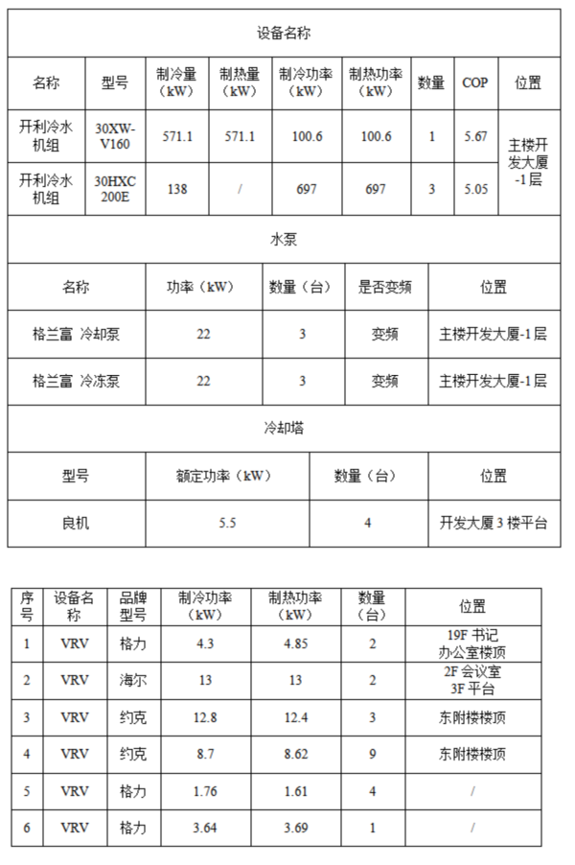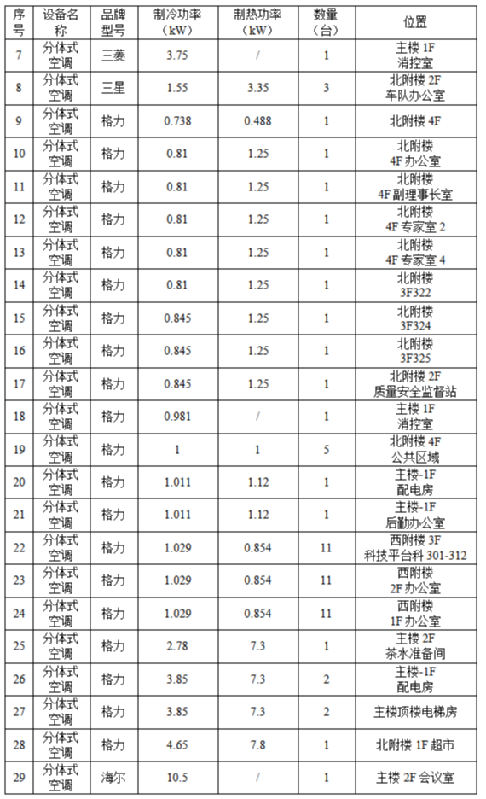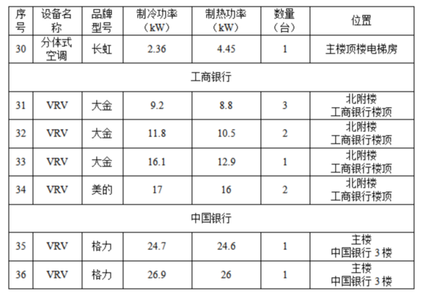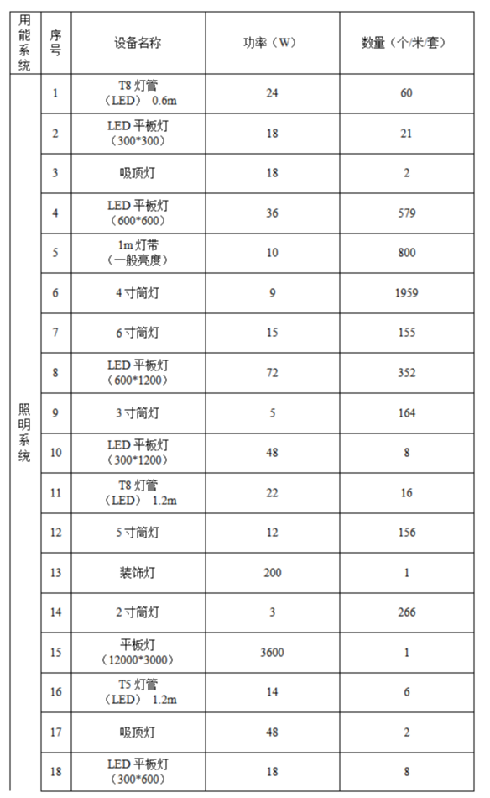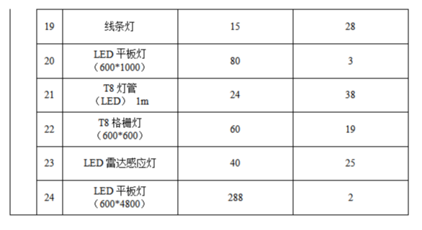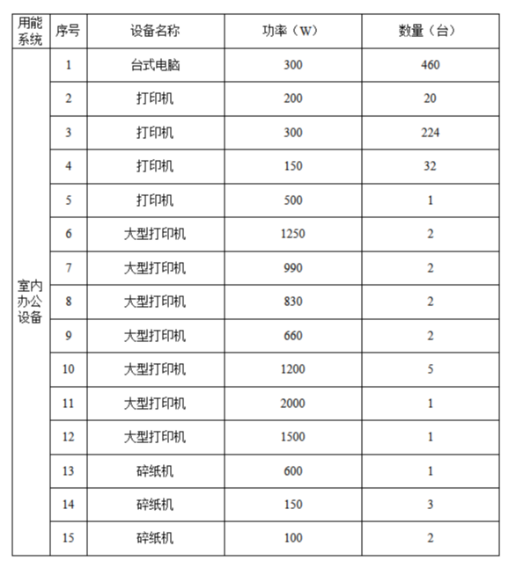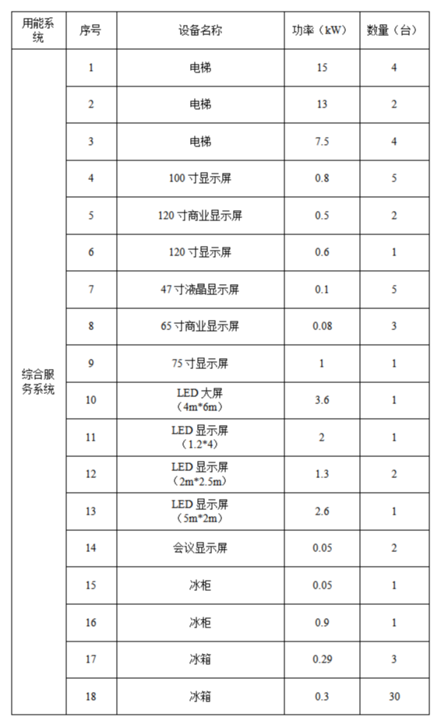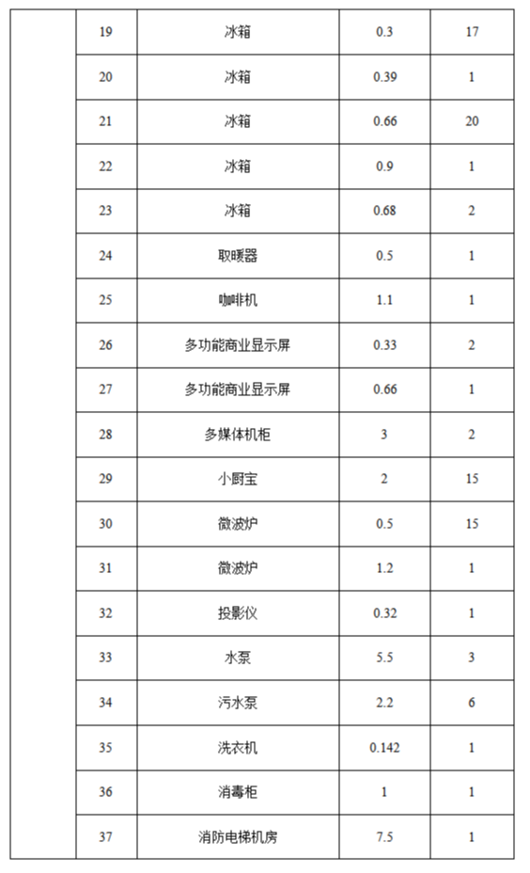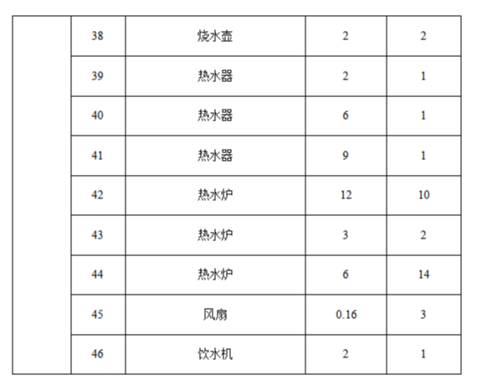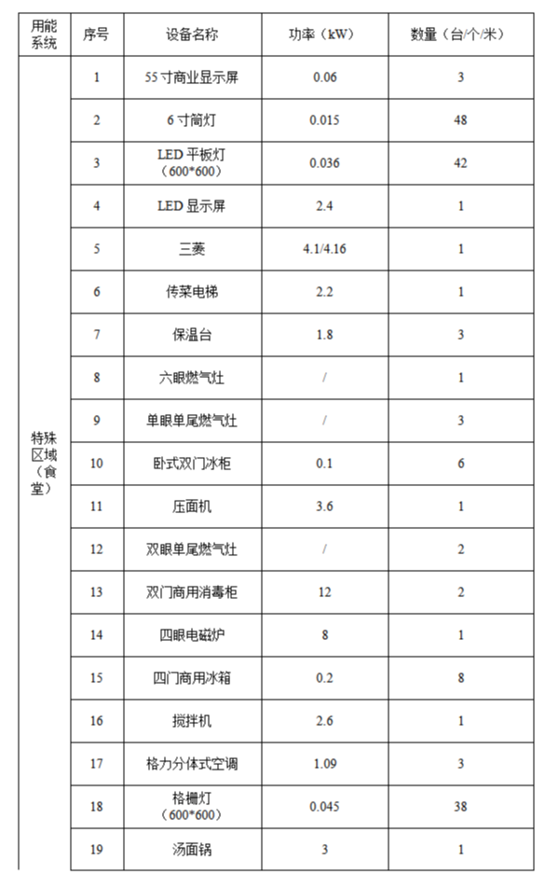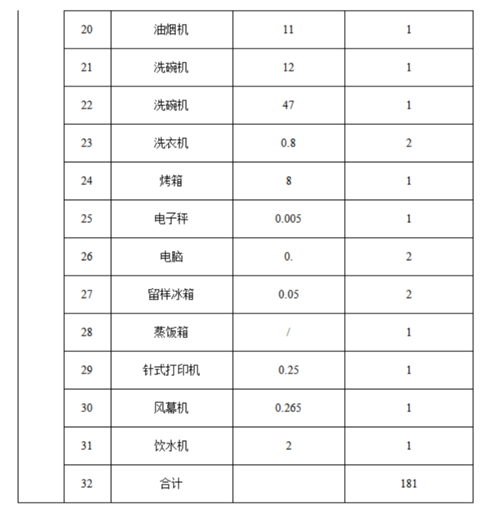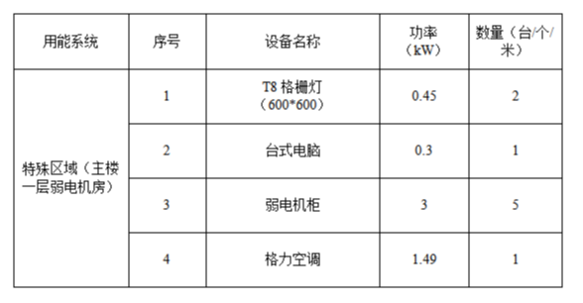

附件二：乙方的服务标准；
序号 | 项目 | 服务明细
1 | 能源供应 | 保证采购人的正常使用
2 | 维修配件 | 中标人节能改造投入的设备，维保涉及的材料、配件费用及人工成 本由中标人负责。
3 | 满意度调查 | 每月一次服务满意度调查，由主管部门及各科室评价，根据评价进行相关考核。
4 | 服务与管理安全和技术培训 | 1、协助采购人健全管理制度、岗位职责，履行安全生产岗前培训  2、设施设备维修、运维等技术技能培训  3、要求包括但不限于特种设备作业人员及特种作业人员安全生产、突发事件应急处置及相关技能演练、培训，每年两次，并形成记录，供采购人存档  4、建立采购人要求的标准台账，建立管理体系认证要求等相关检查要求的标准台账
5 | 服务质量管理 | 1、建立严格的质量保证体系，制定项目服务质量控制方案和实施措施，并督促落实各环节质量控制内容和目标，确保安装和调试相关设备、设施应符合国家、行业有关施工管理法律法规和与项目相对应的技术标准规范要求，以及采购方合理的特有的施工、管理、质量要求。  2、满足采购人对质量的要求。根据整个项目周期的工作计划，对阶段性工作成果进行审查和测试，并向项目单位提交阶段性工作成果。通过保证各阶段性成果的质量，最终保证整个项目的质量。
6 | 文档资料管理 | 1、提供服务周期内的各类文档，除特别要求的文档，可采用电子文档的形式；  按照采购人规定的文档格式、文档要求、提交周期准时提交相关文档；  2、提供所有的文档，主要包括：各项问题分析报告、典型经验总结、系统数据报告、系统数据分析报告、系统的优化建议方案等；  3、除了常规报告类的文档，按照服务要求提供相关技术方案等临时性文档，还应配合采购人进行相关项目验收的资料准备、各项规章制度的编制、完善等文档类工作。

第四章 项目需求
一、项目属性:服务类项目
（一） 如本项目采购产品被财政部、国家发改委、生态环境部等列入“节能产品政府采购品目清单”强制采购范围，投标文件中必须提供国家确定的认证机构出具的、处于有效期之内的该节能产品认证证书。
（二）供应商对于投标产品的包装应按照“财办库〔2020〕123号《关于印发《商品包装政府采购需求标准（试行）》、《快递包装政府采购需求标准（试行）》的通知》”执行。
（三）采购标的清单
采购  包号 | 采购标的 | 对应中小企业划分标准所属行业
1 | 扬州经济技术开发区管委会办公大楼能源费用托管项目 | 其他未列明行业
二、项目概况
(一)项目名称
扬州经济技术开发区管委会办公大楼能源费用托管项目
(二)基本信息
扬州经济技术开发区管委会办公大楼位于扬州市邗江区维扬路108号，为开发区党政机关综合办公建筑。大楼由主楼及东、西、北附楼组成，总建筑面积约25000平方米，主要功能包括机关办公、会议接待、信息中心、职工食堂等，驻楼单位及工作人员约600人。
建筑建成投入使用已运行多年，配套有中央空调系统、采暖系统、电梯系统、给排水系统、信息中心机房等综合用能设施。其中空调系统包含水冷式冷水机组集中空调系统和多联机/分体空调系统，采暖采用市政蒸汽供热方式。随着设备服役年限增长和管理要求的提升，大楼用能系统存在设备老化、能效下降、管理粗放等问题，节能改造需求迫切 。
(三)预算金额
人民币：18800000元/十年
(四)最高限价
人民币：1878202元/年
(五)能源托管期限
2027年1月1日正式进入能源托管期，托管期10年（至2036年12月31日）。托管期前6个月为免考核期，期间节能指标暂不纳入考核，但托管服务费自托管启动之日起正常支付。
三、采购内容
本项目采用能源费用托管型合同能源管理模式，由投标人负责投资与实施。主要包括以下内容（包括但不限于以下内容）：
(一)智慧能源管控平台建设：建设一套覆盖全建筑的智慧能源管控平台，作为整个节能改造的"大脑"和中枢，实现能源消耗的可视化、可量化、可分析、可管控。
(二)技术节能改造：包括水冷中央空调变频群控升级、空气源热泵替代蒸汽采暖系统升级、多联机空调集控改造升级、多联机雾化喷淋、分散终端设备智能控制系统、用水末端节能改造、智慧照明系统改造等。
(三)综合能源服务：托管周期内负责项目的投资和改造实施，并负责改造范围内节能设备及系统的日常运行维护工作，确保设备持续高效运行，节能量得到持续保障。
四、项目现状
(一)项目基本情况
扬州经济技术开发区成立于1992年5月，该办公大楼启用于1999年9月，位于扬州市邗江区维扬路108号。扬州经济技术开发区管理委员会办公大楼建筑群是由3层东附楼(2023年5月建成)、3层西附楼，20层主楼开发大厦，4层北附楼(食堂)等4栋建筑组成，总建筑面积约为25000平方米，日均用能人数约为450人，日访客人数约200人。
建筑中1层有扬州市图书馆城市书屋、扬州市公安局经济开发区分局文汇派出所、中国银行股份有限公司扬州分行、中国工商银行股份有限公司扬州分行和主楼屋面中国铁塔股份有限公司扬州分公司，其中中国银行扬州分行、中国工商银行扬州分行和中国铁塔扬州分公司为对外出租区域，人数约50人。
建筑运行时间为工作日9:00-18:00，偶尔加班。门卫机房24h值班。
本项目涵盖空调、照明、采暖、用水及末端设备等系统，整体能效偏低，主要问题如下：
空调系统：水冷中央空调采用定流量运行，冷冻/冷却水泵工频运行、靠阀门节流，水泵耗电占空调总耗电30%–35%；各机组独立控制、无群控联动，部分负荷效率低；冷却塔风机定速运行，过渡季过度冷却；水系统未做水力平衡，冷热不均；水泵老化，效率下降15%–20%。多联机及分体空调无集中控制，存在无人开机、温度设置不当、非工作时间忘关等现象。
照明系统：室内仍使用T8/T5荧光灯等低光效灯具；公共区域全天开启、无智能控制；办公区未实现人走灯灭。
采暖热力系统：蒸汽采暖品位浪费大，凝结水回收率低，综合热效率不足60%；缺乏气候补偿控制，过热浪费突出；蒸汽采购成本持续上升。
用水及末端设备：部分水龙头出水量偏大、存在滴漏且无监测；分体空调、直饮机、热水器等分散设备无统一管控，待机和无效加热能耗突出。
能源管理：缺乏统一能源管控平台，能耗数据以人工抄表为主，无法实现分项分区实时计量；设备故障发现滞后，节能管理缺乏数据支撑和制度约束。。
(二)能源基准费用
根据第三方机构出具的能耗基准核定报告，电力采用2024年-2025年这2年消耗量平均值（同时扣除出租区域），天然气采用2023年-2025年这3年消耗量平均值，蒸汽2023年-2025年这3年消耗量平均值，自来水2025年消耗量为基准值，核定大楼年基准用量、基准单价和年基准能耗费如下：

能源类型 | 年基准用量 | 单位 | 基准单价
电力 | 2117472 | kWh | 0.673元/kWh
天然气 | 23829 | m³ | 4.47元/m³
蒸汽（采暖） | 1264 | t | 224.6元/t
自来水 | 16596 | m³ | 3.78元/m³

月度能源基准费用：

月份 | 电量年基准用量（kWh） | 天然气年基准用量（m³） | 自来水年基准用量（m³） | 蒸汽（采暖）年基准用量（t）
1月 | 200191 | 1746 | 1070 | 405
2月 | 177646 | 2070 | 1130 | 326
3月 | 143325 | 2406 | 1270 | 147
4月 | 97035 | 1973 | 1300 | 0
5月 | 117581 | 1973 | 1320 | 0
6月 | 171706 | 1934 | 1449 | 0
7月 | 287471 | 1878 | 1967 | 0
8月 | 292530 | 1942 | 1876 | 0
9月 | 210420 | 1841 | 1610 | 0
10月 | 108345 | 1678 | 1151 | 0
11月 | 123685 | 2141 | 1186 | 31
12月 | 187537 | 2247 | 1267 | 355
合计 | 2117472 | 23829 | 16596 | 1264
备注：投标人报价时，投标量不得高于基准用量，投标费用采用投标量乘以基准单价，未来支付费用时，以能源供应商实际能源单价结算。
五、项目目标
由中标人投资进行节能改造和运维服务，中标的年度能源托管费用作为能源托管合同期内支付给中标人的年度能源消费和运维费用。合同履行期满后，中标人将其投资形成的项目资产无偿移交给各公共机构。预期实现年度综合节能率9%（含）以上。
六、服务标准
(一)在确保安全和不降低用能舒适度的前提下，为本项目量身定制节能改造方案，完成节能改造协定内容，提供长期稳定的运维服务，切实达成节能降耗的预期目标。
(二)选择技术先进、经济合理的技术或产品，技术或产品要求技术成熟、稳定可靠。
(三)使用当前先进、节能的设备替换原有设备的，需要保证新投入设备必须要有符合国家强制规定的证明文件、能效检验文件。
(四)需要对原有及新增耗能设备进行分项、分类计量，计量数据须接入采购人指定能耗监管平台。
(五)节能措施应符合国家法律法规、产业政策要求以及工艺、设备等相关标准的规定。产品设计及设备安装应符合《合同能源管理技术通则》（GB/T24915-2020）及国家相关标准、规定。
(六)保证在中华人民共和国境内使用其提供的标的物或标的物的任何一部分时，免受第三方提起的侵犯其专利权、商标权、著作权或其他产权纠纷，否则由中标人承担一切法律责任。
七、本项目术语和定义
(一)合同能源管理：投标人与采购人以合同形式约定能源托管项目的实施内容，投标人向采购人提供必要的服务，采购人以能源托管费支付投标人的投入及其合理利润的合同能源管理机制。
(二)能源费用托管型合同能源管理：合同能源管理的一种形式。由采购人委托投标人进行能源系统的运行、管理、维护或（和）节能改造。采购人根据能源基准确定的能源系统运行、管理、维护和能源使用的费用，支付给投标人作为托管费用。投标人通过科学的管理运行和节能技术的应用达到节约能源，减少费用支出或增加收益，获取合理的利润。托管范围可包括：电、气、市政热力、水等项目所发生的费用，能源系统的运行、管理、维护维修费用（含人工、消耗性材料、工具）。
(三)综合能源服务公司（即投标人）：提供用能状况诊断、能源托管服务项目设计、融资、改造（施工、设备安装、调试）、运行管理等服务的专业化公司。
(四)能源基准：用能单位特定时间段的能源消耗量。
(五)建设期：投标人完成改造（施工、设备安装、调试）并通过采购人验收的期限。
(六)能源托管期：指投标人向采购人提供能源托管服务，采购人向投标人支付能源托管费用的期限。
(七)节能设备：指本项目下所有由投标人采购并安装的设备、设施、仪器和系统等财产。
八、项目需求
(一)改造范围

序号 | 改造项目 | 改造内容
1 | 智慧能源管控平台建设 | 部署三级计量、智能体调度、能流分析、远程监控、告警运维、碳排核算等模块
2 | 水冷中央空调智控升级 | 老旧水泵更换，增加变频控制柜，增加AI智能控制系统
3 | 多联机空调智控升级 | 对多联机加装智能集控器，接入平台统一调度
4 | 多联机空调智控升级 | 屋面集中布置的多联机外机加装智能雾化喷淋降温系统
5 | 分体空调智控升级 | 加装智能控制模块
6 | LED照明及智能控制升级 | 办公室灯具LED化，公区灯具LED化+智能传感器+场景控制
7 | 供暖系统升级 | 屋面新增空气源热泵及配套水箱，管道等
8 | 节水改造升级 | 更换节水器具及相关淋浴设备、加装智能水表
9 | 分散末端设备智能控制升级 | 直饮机、小厨宝、热水器等加装智能控制模块
10 | 电梯优化控制系统 | 设置电梯能量回馈系统

(二)能源供应与服务要求
1.空调集中供冷条件
（1）供冷开始条件：室外最高气温连续3天＞28℃或当天＞31℃时；
（2）供冷结束条件：室外最高气温连续 3天＜27℃或当天＜24℃时；
（3）供冷时，室内温度范围26℃±2℃。
2.空调集中供暖条件
（1）供暖开始条件：室外最低气温连续3天＜13℃或当天＜10℃；
（2）供暖结束条件：室外最低气温连续3天＞17℃或当天＞20℃；
（3）供暖时，室内温度范围18±2℃。
3.项目保障
协助采购人建立健全单位智慧运营相关规章制度、工作流程等体系，并协助采购人执行。

（三）改造内容

1.智慧能源管控平台
本项目须配备一套智慧能源管控平台（含能耗分项计量系统），能够满足本项目需求，全面适配国产化环境，实现对能耗数据的精确计量、深入分析以及对各类能源设备的科学管控。
平台须同时满足以下核心技术和功能要求：
（1）核心技术要求
①计量仪表安装：按照"电、水、气、汽"四类能源介质，对照明、空调、动力、特殊用电等用能分项进行计量改造，安装智能电表、智能水表、燃气表、蒸汽流量计。
②数据采集与存储：所有计量表具采用4G无线或RS485/Modbus通讯方式接入能源网关，自动收集、存储和分析表计设备的数据。电表采集频率至少15分钟一次，水表至少一天一次。
③数据深度分析：根据监测数据深度研究分析各用能系统能耗数据变化规律，挖掘节能潜力。
（2）平台核心功能要求
注：必须在项目实施过程中实现以下全部功能。
①能耗展示：实现对水、电、气和汽等多种能源种类数据的实时采集和分析。能够以可视化图表形式显示不同时间维度（小时、日、月、年）下能耗变化等情况。
②能耗管控：提供能耗管控功能，可根据实际情况（工作日/节假日、峰谷时段、天气条件）切换不同控制策略（如空调温度设定、照明调光方案等）。能够显示各子系统中设备告警情况。
③能耗分析：能够按日、月、年显示不同用能单位、不同用能楼层的用能同比、环比变化情况。
④能源流向与时段分析：支持各项能源分项在任意时间段的能源流向可视化显示；支持能量柱对比分析；支持工作时间、休息时间（或其他自定义时间）能源消耗分析。
⑤重点用能设备管理：提供重点用能设备管理功能，可掌握设备的能耗及运行状态情况。
⑥节能分析：提供节能分析功能。能够将选择的日期范围与同比或环比的基期进行计算对比分析，展示节省的能耗量和费用统计数据。
⑦用能分析报告：系统支持能耗数据采集器/传感器原始数据导出。系统可根据监测数据自动生成用能分析报告，报告支持自由导出为Word/PDF/Excel格式。
⑨设备在线状态与运行监测；系统统计单位接入平台的采集设备、控制设备的在线状态（在线、离线、异常）。提供设备列表与状态监控界面，对持续离线或异常设备产生告警并支持追踪处理。
⑩运维管理：提供运维管理功能：支持显示设备告警、电子工单、维保数量等信息；支持电子工单全流程管理（创建、派发、接单、处理、反馈、关闭）；通过智能化分析设备运行参数，预测设备异常和故障，推送预警信息，实现预测性维护。
⑪权限管理：智慧能源管控平台提供灵活的权限管理功能。能够灵活定制分配组织权限以及个人用户权限（超级管理员、能耗审计员、设备操作员、只读用户等），实现分级分权精细化管理。

2.空调系统节能改造要求
（1）多联机空调集中控制系统
①VRV机组整体要求
A.当前项目内的空调控制均为本地控制，需要现场管理人员逐个操作，耗费人力物力。节能改造后各房间的空调控制应增加联网功能，管理人员可通过管控平台实现单独控制、集中控制、定时启闭、实时监控等功能。
B.加装多联机空调集中控制系统，实现多联机组协同运作，整体群控，通过室内温度传感器及管控平台系统设定，多联机组与室内温度联控，实现多联机空调自动化运行，降低空调系统能耗。
②VRV机组集控系统功能
多联机空调（VRV）机组集控系统主要功能应包括：
A.系统配置管理：对系统所有温控器、数据网关等进行统一配置管理，分配IP地址、端口号等；可同时集成多台多联机机组，不限空调品牌，不限外机部署位置。
B.设备状态总览：以直观形象的方式总览空调系统运行设备、关闭设备、故障设备等状态。
C.设备实时监控：实时监控设备运行状态，读取室内温度、室外环境温度、开启台数和运行模式等。
D.云端远程控制：通过能源管控平台控制空调开关、运行模式、空调风速等。
E.自动节能运行：根据管理人员设置开关设备要求，设置温控器运行时间。根据室内外温度传感器数据，自动选择性开启相应区域的空调。
F.“一键式”启停：根据用户需求实现“一键式”全部启动或停止所有设备，也可按楼层、区域等选择启停设备。
G.实时警报提醒：根据需要设置故障监控点，超过阈值时通过设备状态表显示颜色，通知故障设备地址及参数。
H.信息统计分析：对温控器各类参数进行存储记录，支持累计运行时间统计，以曲线方式显示运行趋势图。
③多联机空调雾化喷淋系统
针对多联机外机夏季高温天气散热不良、制冷效率下降问题，采用智能雾化喷淋系统。
A.采用高精度温度传感器实时监测外机冷凝温度与环境温度，仅当冷凝温度高于设定阈值（如45℃）时自动启动喷淋，实现"按需喷淋"；
B.配置软化水装置或专用纯水设备，避免雾化水在翅片上结垢，延长换热器寿命；
C.喷淋时间、频次可由平台智能调节，与多联机运行状态联动，避免无效喷水；
（2）分体式空调集中控制系统
国家节能战略明确要求，公共机构冬季空调温度设置不得高于20℃，夏季不得低于26℃，且运行期间应保持门窗关闭。应采用分体式空调集中控制系统实现对分散空调的集中化控制。
分体空调集控系统主要功能应包括：
①通过控制终端，根据工作日、节假日或季节差异，预设空调运行时段，避免漏关忘关造成的能源浪费。
②系统可以生成能耗报表和运行趋势分析，帮助管理者识别低效设备，为节能优化提供数据支持。
③集中控制系统可通过监控系统的故障，及时预警，使维修响应时间大幅缩短，延长空调寿命。
（3）空调机组更换和增加
对现有水冷中央空调系统进行全面的变频群控智能化改造，实现冷水机组、冷冻水泵、冷却水泵、冷却塔的全系统协同优化运行。
①冷冻水泵更新及变频改造
更换2台冷冻水泵并加装变频器，采用"一次泵变流量"系统设计，根据空调末端实际负荷变化，通过压差/温度传感器实时采集供回水温差和压差信号，自动调节水泵转速，实现按需供水；
改造后冷冻水系统采用变流量运行，替代原有阀门节流调节方式，消除节流损失；
安装静态平衡阀和动态流量平衡阀，对空调水系统进行全面水力平衡调试，解决各楼层、各支路水力失调问题。
②冷却水泵更新及变频改造
更换2台冷却水泵并加装变频器，根据冷水机组负荷和冷却水供回水温差自动调节水泵转速，保证冷却水温差维持在合理范围（5℃左右），避免大流量小温差运行；
为所有冷却塔风机加装变频控制，根据室外温湿度和冷却水出水温度自动调节冷却塔风机转速和运行台数，保证冷却水温度处于最优区间，既满足冷水机组高效运行需求，又避免风机过度运行；
充分利用过渡季节和夜间室外低温条件，实现冷却塔免费供冷（免费制冷模式），在春秋过渡季节直接利用冷却塔向室内供冷，关停冷水机组，大幅降低空调能耗。
③冷水机组群控优化
建设中央空调智能群控系统，将冷水机组、冷冻水泵、冷却水泵、冷却塔、电动阀门等设备全部接入群控平台，实现全系统联动控制。
采用基于负荷预测的智能群控算法，根据实时冷负荷、室外气象参数、历史运行数据等自动优化冷水机组运行台数和负荷分配，始终保持机组在高效区间运行。
实现"冷站能效比（SCOP）最大化"优化目标，综合考虑冷水机组、水泵、冷却塔的整体能效，而非单台设备最优，使整个冷站系统综合能效最高。
群控系统具备自动启停、顺序控制、故障切换、权限管理等功能，支持远程监控和手机APP运维。

3.分散终端设备智能控制系统
（1）分散终端设备总体要求
针对诸如开水器、热水器、饮水机等分散终端设备，在下班时间或休息日，诸多设备未切断电源，存在待机能耗。通过加装分散终端智能控制器，统一接入能源管控平台，实现后台集中断电、间隔开启等智能调节。
（2）分散终端智能控制器要求
对于开水器、热水器、饮水机、小厨宝等大功率分散终端的智能改造应具备：
①远程集中控制：统一接入能源管控平台，可单独或批量控制所有智能控制器的通断电。
②定时任务：预设开关时间，实现自动化运行。
③安全预警与保护：监测过载、过压、欠压、漏电等异常状态，主动告警和断电，预防电气火灾。
- 采暖系统升级
本项目将院内原市政蒸汽采暖系统改造为空气源热泵集中供暖系统，实现采暖热源的整体替换与能源结构优化升级。投标人须保留并利用既有室内采暖末端（风机盘管/散热器）及采暖管网，仅更换热源侧设备，并将原蒸汽换热系统改造为备用热源，确保极端严寒天气或设备检修期间采暖供应不间断。
（1）具体要求如下：
采用低温型空气源热泵机组替代市政蒸汽作为冬季采暖热源，利用空气低品位热能经热泵循环提升后供暖，供热COP须达到2.5–3.5，冬季平均供热COP不低于2.8，能效显著优于原蒸汽采暖系统。
系统须采用变频控制与气候补偿技术，根据室外温度自动调节供水温度及机组出力，实现精准供热、按需供热。
- 热泵机组：
按建筑热负荷测算结果配置低温型空气源热泵机组，单台制热量不低于140kW，总制热量不低于560kW，满足当地最不利工况采暖需求；
机组须采用喷气增焓（EVI）技术，具备低温环境下稳定运行能力，适应扬州地区冬季气候条件；
机组须采用直流变频压缩机及变频风机，可按负荷变化无级调节输出容量，部分负荷工况下保持高能效运行。
- 水系统：
配置变频热泵采暖循环泵，根据采暖供回水温差自动调节流量；
配置缓冲蓄热水箱（容积5–8m³），稳定系统水温、减少机组频繁启停，并支持利用低谷电价时段储热降低运行成本；
加装气候补偿控制器，根据室外气温自动调节采暖供水温度（室外温度越低、供水温度越高），避免过热浪费；
保留原蒸汽换热系统作为备用热源，极端严寒或热泵检修时可切换运行，保证采暖可靠性。
- 控制系统：
配置热泵智能集控系统，支持多机组智能群控，根据实际热负荷自动调整运行台数与负荷分配；
集控系统须接入智慧能源管控平台，实现远程监控、运行数据采集、故障报警、能耗统计等功能；
系统须支持分时电价策略，夜间低谷电价时段提高供水温度蓄热，白天高峰时段释放蓄热、减少机组运行，进一步降低采暖运行费用。

5.节水改造要求
本项目须实施系统性节水改造，结合用水现状，采用成熟、可靠、经济适用的节水技术与设备，并统一接入智慧能源管控平台实现远程监测、智能分析与统一管控。
（1）节水器具更换
须考虑将所有水龙头安装新型起泡器，将出水流量控制在0.15L/s以内。考虑升级相关淋浴设施
（2）远程抄表与水系监控分析
为实现对各公共机构用水的精细化管理，须建设覆盖全域的远程智能水表计量系统：
①智能远传水表安装：在建筑关键用水支路安装智能远传水表。产品技术标准执行CJ/T 133-2012和GB/T 778.1-2018，基表最大允许误差符合GB/T 778.1 B级表要求。
②远传水表技术参数：
通信速率：≥25 Kbps（M-Bus/RS-485或NB-IoT）；
供电方式：自备3.6V锂电池，电池寿命≥6年；
耐压强度：1.6 MPa，15min无渗漏；
压力损失：≤0.1 MPa；
控制器精度：≤0.1%；
③数据采集与传输：水表数据实时上传至智慧能源管控平台，采集频率不低于1次/天，重点区域可加密至1次/小时。平台自动完成数据存储、异常报警。

6.照明智能控制系统
照明系统升级改造项目主要由智能化系统升级改造项目及高效节能灯具更新改造项目组成。项目所采购的灯具必须为高光效节能LED灯具，并搭配智能控制系统进行升级改善。
照明系统运用智能、大数据、AI等新兴技术，通过将智能感应模块、通信模块集成于LED灯具中，使其将传感、通信融为一体，并通过智能网关接入云端平台，实现单灯及多灯组网感应、远程控制、数据采集、数据统计与分析等功能，有效提升地下停车场及各类公共区域照明系统的智能化水平，在不降低客户体验的前提下实现高效节能、降低人力维护成本。
系统由部署在云原生集群上的应用微服务容器构成，具备高可用、资源弹性伸缩、负载均衡、故障转移等云原生的特性。平台设备接入层采用多协议报文转换服务，可快速接入各种新设备，并转换成SaaS平台标准报文格式，接入并发可达5000TPS，吞吐量可达GB/s。云端节能策略管理支持机器学习节能算法模型云端下发。数据存储（结构化和非结构化）采用用户隔离模式。终端边缘云用户端全流量可加密。
系统功能要求如下：
(1)为公区部分照明配套云平台管理系统，平台需体现能耗数据、环境数据等。
(2)分权分域管理：可根据不同人员设置不同管理权限，设计不同层级的控制。
(3)用户行为感知：可感知温湿度、照度等数据作为联动策略的触发器，触发“人走关灯”等动作。
(4)智能灯具远程控制：支持对智能灯具进行信息查询及远程控制，包括设置亮灯模式、有人亮度分档调节（1-10档或20%-60%）、无人亮度分档调节（0-10档或20%-60%）、延时调节（1-5档或20-600s）、亮灯灭灯速度调节（1-3档或2-6s）、数据转发跳数（0-20跳）控制，支持单灯控制、群组控制、区域控制等功能配置。
(5)所有智能照明数据应统一接入本项目建设的能源管控平台，实现与其他子系统的联动控制和综合能耗分析。

7.电梯优化控制系统
针对电梯系统运行能效低、再生电能未回收利用、缺乏用能监测等短板，投标人应结合电梯实际运行工况，制定电梯优化控制系统及能量回馈装置改造方案，通过升级设施设备、搭建智能管控机制、优化运行策略，构建精细化、智能化的电梯管控体系，实现节电降耗目标。内容包括但不限于：
能量回馈装置：为电梯加装能量回馈装置，将电梯下行及轻载上行时的再生电能回馈至电网，不得影响电梯安全性能及正常运行；
能耗监测接入：电梯加装分项计量装置，能耗数据接入智慧能源管控平台，实现实时监测、异常预警、统计分析与节能效果核证。
投标人应具备国家规定的电梯制造（含安装、修理、改造）相应资质；不具备的，中标后经采购人书面同意，将电梯优化控制系统及能量回馈装置改造中涉及电梯施工的全部内容分包给依法具备相应资质的单位实施，并执行国家关于电梯安装、改造、修理的有关规定；分包不解除或不减轻中标人对采购人的履约、质量与安全责任。

8.其他节能改造内容
投标人经现场考察后，可提出其他类别节能改造方案合理化建议；改造方案须合理、科学，能够准确地计算出改造后的能耗水平及节能量。
九、项目实施要求
（一）改造建设周期
2027年6月30日前完成平台部署及节能技术改造建设，改造时不得影响采购人的水电气汽各系统的使用和正常工作秩序。（投标人应在投标文件中提供承诺函，承诺函格式自拟。）
（二）施工管理总体要求
1.统筹制定节能改造计划并报采购人备案，如期完成预定节能改造目标，确保工程质量。
2.对原有设备进行升级改造的，需要保证原有设备的正常运行。
3.现场施工不得影响或干扰采购人的正常办公。
4.因能源改造而新安装的所有设备设施的维护由投标人负责，及时发现并解决故障，保证检修合格率100%，保障设备完好率100%。
5.保障各设施设备的正常运行，运行设备设施相关区域内各项指标需符合国家相关规定和标准。
6.如因投标人员责任造成的损失由投标人负责赔偿，投标人负责安全施工，发生安全事故由投标人自行承担。
7.工作人员在现场作业时，应遵守采购人的相关管理及安全制度，对于不遵守操作规程及安全管理制度等所造成的一切后果及损失均由中标人负责。
（三）项目施工质量控制要求
1.质量管理制度与组织保障
投标人需建立专项项目质量管理制度，设立专职质量管理人员，明确项目经理、技术负责人、质量员、施工员、技术员等各岗位质量职责，构建层级清晰、权责分明的质量管理组织架构。落实质量终身责任制，所有施工环节专人监管、专人负责，杜绝质量管理缺位、监管空白等问题。同时建立质量考核、质量奖惩、质量追责机制，将质量管控要求落实到每一道工序、每一位施工人员，从组织体系上保障项目施工质量可控、可靠。
2.施工前期质量预控管理
项目开工前，需组织全员开展专项技术交底、质量规范培训与施工方案会审工作，结合本项目空调改造、终端智能改造、照明节水改造等多分项工程特点，梳理各分项施工重难点、质量控制点、施工规范要求及常见质量隐患。提前完成现场勘察、基准复核、管线点位定位、设备适配核验等前期工作，针对新旧系统对接、隐蔽工程施工、智能化设备安装等关键环节制定专项质量预控方案，提前规避施工偏差、设备适配不符、施工工艺不达标等质量问题。
3.材料与设备进场质量管控
建立严格的设备、材料进场检验制度，本项目所用的电气设备、智能控制终端、节能设备、管材线缆、照明器具、节水设备等所有进场物资，均需具备合格证书、检测报告、资质证明等完整资料。进场后需按规范要求进行抽样复检、外观核查、参数核验，严禁不合格材料、劣质设备、参数不符设备进场使用。对所有进场物资进行分类存放、规范管理，做好防潮、防尘、防损坏保护，保障施工原材料、核心设备的基础质量。
4.施工工序全过程质量管控
严格执行标准化施工工序流程，实行“工序自检、班组互检、专职专检、监理验收”的三检一验制度，上一道工序质量验收合格后方可进入下一道工序施工。针对管线敷设、设备安装、线路接线、系统调试等关键工序、特殊工序，安排专职质量员全程旁站监督，实时记录施工过程质量情况，及时纠正不规范施工行为，杜绝偷工减料、工艺不达标、施工偏差等质量问题，确保每一道施工工序均符合国家及行业规范标准。
（四）项目施工进度保证要求
1.整体进度规划与节点管控
投标人需结合项目全部建设内容，科学划分项目施工阶段，明确项目前期筹备、现场勘察、方案落地、材料设备进场、分项工程施工、系统安装调试、整体联调、整改优化、竣工验收、交付移交等全流程施工阶段。细化各阶段、各分项工程的施工工期、起止时间、施工任务与建设目标，制定详细的总进度计划表、阶段性进度计划表、分项工程进度计划表。
2.专项资源配置进度保障
根据各阶段施工进度计划，提前做好人力、设备、材料、机械、技术、资金全方位资源保障规划。依据施工强度匹配充足的专业施工人员、技术人员、管理人员；提前梳理所有施工设备、智能化终端采购、生产、运输、进场计划，预留物资进场缓冲周期，杜绝材料短缺、设备滞后进场导致的停工、工期延误问题。同时配套足额施工机械设备、检测调试工具，保障各阶段施工工作高效有序开展，为工期推进提供坚实资源支撑。
3.交叉施工统筹协调保障
本项目涵盖智能化安装、节水照明改造、系统集成调试等多专业工程，存在大量交叉施工场景。投标人需制定完善的交叉施工协调方案，合理排布各专业施工顺序、施工区域、施工时段，明确各工种施工衔接流程与交接标准，规避不同工种、不同分项施工相互干扰、现场冲突、工序脱节等问题。建立常态化现场协调机制，定期对接甲方、监理单位及各施工班组，及时解决交叉施工中的衔接难题，保障各分项工程同步推进、互不影响、高效衔接。
4.常态化进度巡检与动态管控
建立项目进度日常巡检和月复盘的动态管控机制，每月开展整体工期进度汇总分析，精准把控项目实时施工进度。对进度超前、正常、滞后的施工环节进行分类管控，实时掌握项目整体工期推进状态，提前预判进度风险，杜绝小问题积累导致工期大面积滞后，确保项目整体进度始终处于可控范围。
（五）项目安全文明施工和环境保护要求
1.安全文明目标
安全文明施工达到国家和地方有关安全生产的法律、法规、规范、标准和规程等的要求，施工现场不发生安全事故。
2.安全文明管理
投标人须认真贯彻国家、地方政府和上级劳动保护、安全生产主管部门等颁发的有关安全生产、消防工作的法规、制度、方针、政策，严格执行有关劳动保护法规、条例、规定。
安全管理采用投标人负责制，投标人对施工现场和生活区的安全全面负责，施工期间投标人须负责参与工程施工的所有工作人员安全管理。投标人应时刻关注和采取适当措施保障所有在场工作人员的安全，保证工程施工安全，现场施工应当保持有条不紊，并建立应急预案；负责已完工部分工程的保护工作；应做好防雷电、防火等的安全防护工作；应负责提供照明、警卫、警告标志等安全防护措施，承担施工现场和施工人员的治安、环境卫生、防疫、外来人员暂住手续等管理工作和相关费用；若发生任何事故，均由投标人全部负责，与采购人无关，如因此造成采购人损失还应予赔偿。
3.文明环保
投标人须遵守环保规范性文件，履行环保社会责任，采取合理的环境保护管理措施。
（六）项目施工组织计划要求
1.人员组织
供应商应为本项目配备经验丰富的项目团队，团队骨干成员应有能源系统管理、公共建筑节能改造、空调系统运维等相关经验。供应商应保证项目团队的主要人员的稳定性，在未经过采购人同意的情况下，供应商不得随意更换人员。采购人或供应商认为需要更换项目经理或项目团队成员时，均应提早两周向对方申明原因，供应商应同时提出新的符合合同要求的项目经理或项目团队成员人选，经采购人同意并办理交接手续后方可更换。
供应商应配备专业技术团队为本项目提供专业技术支持服务，同时专业技术团队应对采购人指派的操作人员进行适当的培训，以使其能承担相应的操作和设施维护要求。合同期内供应商应当确保其工作人员或者其聘请的第三方在项目实施、运行的整个过程中遵守采购人的相关规章制度。
供应商应配备专业技术团队为本项目提供专业技术支持服务，专业技术人员应来自不同的专业领域，其中运维保障团队应配备相关专业资格证书（如高压电工、低压电工、高处作业等）。
2.进度管理
供应商应有详细计划，明确每个阶段的阶段目标、阶段交付物的成果、验收依据、双方的责任和义务等。节能改造实施方案经采购人同意，供应商应按项目方案文件规定的技术标准和要求以及本合同的规定，在规定时间内完成具体项目的方案设计、建设及验收。
3.风险管理
实际运行过程中，风险随时可能出现，供应商应根据项目实际情况加强风险管理，做好风险的识别，风险的量化分析，制定风险的应对预案。供应商应当确保其工作人员和其聘请的第三方严格遵守采购人有关施工场地安全和卫生等方面的规定，并听从采购人合理的现场指挥。
4.服务质量
供应商应建立严格的质量保证体系，制定项目服务质量控制方案和实施措施，并督促落实各环节质量控制内容和目标，确保安装和调试相关设备、设施应符合国家、行业有关施工管理法律法规和与项目相对应的技术标准规范要求，以及采购人合理的特有的施工、管理、质量要求。满足采购人对质量的要求。供应商应根据整个项目周期的工作计划，对阶段性工作成果进行审查和测试，并向项目单位提交阶段性工作成果。通过保证各阶段性成果的质量，最终保证整个项目的质量。供应商应针对项目制定详细的质量管理方案。
（七）项目运维服务要求
正式托管后，由中标人组建专业运维团队，对项目具体实施过程中的问题进行协调解决，对合同期内其投资建设的设施设备提供运维保障。公共机构可自行或委托第三方机构定期开展项目整体节能效果评估，督促中标人改进管理方式，保证用能舒适度和节能效果。投标人需定期向采购人提供公共机构节能、碳排放的相关数据分析报告。
1.运维服务具体要求如下：
①定期对能源管理项目进行巡视，完善档案记录，保证设备安全、正常运行。
②建立切实可行的设备设施维护制度、完善的售后服务体系。
③配合采购人其他相关部门的常规检测和问询。
④提供合理可行的应急响应及服务承诺。
⑤提供合理可行的维护保养方案。
⑥中标人维护人员应严格按照标准规范和安全规程开展维护工作，由于自身操作失误产生的事故责任由中标人自行负责。
2.售后服务要求如下：
①及时响应：24小时接受紧急故障处理和技术性服务，对采购人所反映的任何问题立即响应，2小时内到达现场实地解决问题。若因故障不能及时修复而影响系统运作的，应将故障及时通知采购人，同时做好相应的补救措施，大修时及时上报采购人并提供解决方案。
②人员培训：人员培训的目的是使采购人工作人员了解、掌握本项目所涉及的各种技术、设备和系统构成，便于采购人协助开展系列节能管理工作。培训方式可以采取集中、远程、个人培训等多种方式，集中培训课时不少于12课时。采购人项目负责人员变动时，要及时进行补训。
③安全责任：工作人员在现场作业时，应遵守采购人的相关管理及安全制度，对于不遵守操作规程及安全管理制度等所造成的一切后果及损失均由中标人负责。
3.保密措施要求如下：
中标人与采购人签署保密协议，并严格遵照执行。本项目所有文档及本项目所接触的双方资料，未经采购人授权代表书面许可，不向与合同无关的其他方泄漏任何技术文件或与合同有关的数据，包括合同本身；技术保障人员负有保密义务，应严格遵守各项保密规定，未经授权，不得接触与此业务不相关的信息数据，不能擅自拷贝任何文件和数据并携带出工作区域。
4.节能量核定
节能量核定一般以一年或一个能源消费周期为一个时间长度，由双方协商确定或委托第三方机构核定。首次节能量核定在节能改造完成后满一年的次月进行，确认节能改造后是否能达到预期节能目标，如未达标，中标人对节能改造内容及时予以调整。因建筑运行工况、使用功能、用能设备、用能人数等发生较大变化，造成节能量与预期存在较大差距的，可按合同约定协商调整。
5.资产管理
合同履行期满后，中标人将其投资形成的项目资产（包括设备资产和因项目形成的数据、碳交易权等无形资产，相关资料等）无偿移交给机构，机构按照有关制度对移交的资产进行会计处理。合同能源管理项目涉及原有设备设施等国有资产处置的，按照国有资产管理有关规定执行。
如该项目设备资产的继续使用需要乙方的相关技术或相关知识产权的授权，中标人应当无偿向采购人提供仅适用于本项目的该等授权。如该项目设备资产的继续使用涉及第三方的服务，该服务的费用由采购人承担。
6.培训与移交要求
①人员培训的目的是使采购人工作人员了解、掌握本项目所涉及的各种技术和设备。定期组织开展对采购人一般工作人员进行培训，培训方式可以采取集中、远程、个人培训等多种方式。
②如该项目财产的继续使用需要投标人的相关技术或相关知识产权的授权，投标人应当无偿向采购人提供仅适用于本项目的授权，并作出相关承诺（格式自拟），否则视为不满足要求。
7.其他要求
①投标人应对其工作人员进行专业技术培训和安全生产的防护及教育，投标人应全面独立负责其员工的工资和各项保险事宜，全面独立负责其员工的人身伤亡、意外伤害等事项。因投标人原因导致采购人或第三方人身伤害、财产损失的，由投标人承担全部责任。
②投标人应确保其工作人员严格遵守采购人有关施工场地的安全和卫生方面的规定，并听从采购人合理的现场指挥。乙方应确保其工作人员在项目实施、运行的整个过程中遵守相关法律法规，以及采购人的相关规章制度。
③本项目投标人投资的节能设施设备，须保证可以在连续 10 年以上仍可正常运行。
④在安装过程中，需对原有建筑及装饰、路面、设备等设施进行破坏的，由投标人自行复原，费用自行承担。
⑤采购人有特殊需求（不违反国家相关规定）情况下，投标人应满足采购人需求。
十、项目方案要求
（一）节能现状诊断分析方案要求
投标人须立足本项目整体运营场景，针对项目现阶段整体用能架构、各类机电设备、用电终端、照明系统、用水系统的实际运行工况、日常能耗规律、设备运行年限及整体管控模式开展全方位、系统性的节能现状诊断分析工作。需全面排查项目当前在用能管理、设备运行、系统管控、资源利用等方面存在的短板、漏洞与各类能源浪费问题，精准梳理项目各类能耗偏高点位、设备低效运行环节、智能化管控缺失等核心痛点，系统分析问题产生的根本原因，科学研判项目整体节能改造空间与提质增效潜力，形成体系完整、逻辑严谨、贴合现场实际的现状诊断分析内容。
根据该项目提供符合采购人情况的节能现状诊断分析方案，包括但不限于项目现有设施设备状况、能耗数据分析、能耗短板与浪费问题梳理以及节能改造潜力研判等内容。
（二）项目理解与需求分析方案要求
投标人须深度结合本项目绿色低碳建设背景、项目智慧化升级发展规划、日常运营管理实际需求及行业节能改造建设标准，全面、系统、深入阐述对本项目建设定位、建设价值、核心目标的整体认知与理解。需围绕项目降本增效、智能管控、安全运营、绿色示范、长效发展等多个维度，全面梳理本项目建设的必要性与现实意义。
整体需求分析需紧密贴合项目真实运营场景，贴合项目建设定位，内容全面、逻辑清晰、重点突出、针对性极强，能够精准匹配甲方智能化、节能化、规范化的整体建设诉求。
根据该项目提供符合采购人情况的项目理解与需求分析方案，内容包括但不限于项目整体建设需求、核心功能需求、设备升级需求、智能管控需求、运营管理需求需求。
（三）空调系统节能改造方案要求
针对项目现有中央空调、多联机等空调系统长期运行存在的整体能耗偏高、运行模式粗放、智能化管控程度不足、负荷调节不精准、系统运行能效偏低、人工运维成本较高等普遍性问题，投标人需统筹全局制定科学规范、合理可行、效果显著的空调系统节能智能化整体改造方案。需围绕系统能效提升、智能运行优化、精细化管控、能耗压降、设备长效稳定运行的核心目标，通过优化设备运行逻辑、升级智能控制模块、完善负荷自适应调节机制、优化机房整体运行策略、规范系统启停管控模式等多种方式，全面优化空调系统整体运行状态，有效降低空调系统综合能耗，提升系统自动化、智能化管控水平，保障空调系统全年高效、稳定、节能运行。
根据该项目提供符合采购人情况的空调系统节能改造方案，内容包括但不限于项目各机构空调系统现存能耗及管控痛点分析、老旧设备更换方案、空调系统功能配置、智能控制模块升级、负荷自适应策略、节能策略等。
（四）分散终端设备智能控制系统改造方案要求
项目现阶段分散式用电终端存在点位分散、管控独立、无集中管理平台、能耗数据无法统计、整体智能化管控水平薄弱等诸多管理短板。投标人需针对上述现存问题，制定系统化、一体化的分散终端设备智能控制系统改造方案，实现项目末端用电设备的运行状态实时监控、用电数据自动采集设备异常自动告警等核心功能，全面补齐项目终端设备智能化管控短板，大幅提升项目用电设备精细化、标准化、智能化管理能力，实现终端用电能耗精准管控、有效压降。
根据该项目提供符合采购人情况的分散终端设备智能控制系统改造方案，内容包括但不限于项目各机构分散终端设备智能控制系统功能、异常告警策略、终端能耗管控策略等。
- 采暖系统升级改造方案要求
针对项目现阶段采暖系统存在的蒸汽采暖能效低、运行成本高，缺乏气候补偿控制以及凝结水回收率低、系统综合热效率不足等各类短板问题，投标人需制定符合采购人实际情况的采暖系统升级改造方案。通过升级替换高效节能的供暖设施设备、搭建智能调控的供热运行机制、优化日常节能运行管理策略等多种改造方式，全面完善项目采暖系统基础设施配套，构建精细化、智能化、规范化的供热管控体系，有效降低采暖系统能耗及无效热损耗，全方位提升项目能源利用效率，切实实现项目节能降耗、绿色供热的建设目标。
投标人须根据该项目提供符合采购人情况的采暖系统升级方案，内容包括但不限于：空气源热泵改造总体方案、机组选型与配置、水系统及智能控制系统、备用热源保障、实施计划与运行维护等。
（六）节水改造方案要求
针对项目现阶段用水系统存在的设施老旧、管控方式粗放、无精准计量手段、管网存在损耗、用水浪费现象突出、节水管理体系不完善等各类短板问题，投标人需制定系统性、全方位的项目节水升级改造方案。通过升级替换节水型设施设备、搭建用水智能管控机制、优化日常节水管理策略等多种改造方式，全面完善项目用水基础设施配套，构建精细化、智能化、规范化的节水管控体系，有效降低项目管网漏损及无效用水损耗，全方位提升项目水资源利用效率，实现项目节水降耗、绿色节水的建设目标。
根据该项目提供符合采购人情况的节水改造方案，内容包括但不限于项目用水设备参数摸排、老旧节水设备更换、智能计量设备配置、节水管控策略。
（七）照明智能控制系统改造方案要求
项目现有传统照明系统普遍存在设备能耗高、管控模式单一、依赖人工启停、无智能调控策略、无效照明时长较多、能耗浪费严重、故障排查繁琐、智能化程度偏低等问题。投标人需结合项目不同区域照明使用场景与管控需求，制定针对性的照明智能控制系统整体改造方案，搭建全覆盖、智能化、可调控的项目照明管控体系，实现照明智能化升级，全面优化项目照明运行模式，有效压降照明系统综合能耗，显著提升项目照明系统智能化管控水平与节能运行效果。
根据该项目提供符合采购人情况的照明智能控制系统改造方案，内容包括但不限于项目低效灯具更换、智能控制模块配置、分区场景配置、智能照明策略、故障监测机制。
（八）电梯优化控制系统方案要求
针对电梯系统运行耗能高、再生电能未回收利用、缺乏用能监测等短板问题，投标人制定改造方案，通过加装能量回馈装置、搭建数据监测机制，构建精细化智能化管控体系，实现节电降耗及用能可视化管理目标。内容包括但不限于：能量回馈装置总体改造方案、装置选型与配置、分项计量与数据上传等。
（九）项目实施方案要求
投标人须严格遵守国家、行业现行的工程施工规范、质量验收标准及安全生产相关规定，结合本项目多系统、多专业、多地点的建设特点，建立健全全覆盖、全流程、可落地的项目施工质量管控体系。需制定完善、细化、针对性强的全过程施工质量控制措施，涵盖施工前期技术交底、设备材料进场检验、施工工序标准化管控等全环节工作，对项目施工全过程、全工序、全专业进行严格质量把控，全面规避施工质量隐患，确保项目整体施工质量完全达标，全部工程满足规范验收标准及甲方长期使用要求。
投标人须严格对标本项目整体工期要求，结合项目建设内容多、施工范围广、现场工况复杂、多分项同步推进的建设特点，科学统筹规划项目整体施工节奏，制定详实合理、可落地、可管控的阶段性施工进度计划。
投标人须严格落实国家安全生产、文明施工、生态环境保护相关管理规定，建立健全项目安全生产、文明施工、环境保护三位一体的现场管理体系。需制定完善的施工现场安全管控方案，
根据该项目提供符合采购人情况的项目实施方案，包含项目质量控制方案、进度保证方案、项目安全文明施工和环境保护方案等内容。
（十）项目运维服务方案要求
投标人须建立体系完善、响应高效、保障长效的项目后期运维服务体系，针对本项目建设完成的各类节能改造设备、全域智能控制系统、综合能源管理平台等全部建设内容，提供长期、稳定、专业的售后运维保障服务。需制定全覆盖的运维服务方案，建立闭环运维管理机制，持续保障项目所有设备及智能化系统长期稳定、安全、高效运行，确保项目节能降碳、智能管控的建设成效长期稳定发挥，为项目后期智慧化、节能化运营提供长效技术支撑。
根据该项目提供符合采购人情况的运维服务方案，包括但不限于设备日常巡检、系统故障维修、软件升级运维、专项维保服务、售后响应保障等核心内容。
十一、商务要求
（一）投标报价
投标人所报的能源托管费为包干制，投标人的能源托管费报价，视同其能源消费及运维费用。本项目用电基准单价0.673元/kWh，天然气基准单价4.47元/m³，自来水基准单价3.78元/m³，蒸汽（采暖）基准单价224.6元/t，投标人报价时，投标量不得高于基准用量，投标费用采用投标量乘以基准单价，未来支付费用时，每月以能源供应商实际能源单价结算。
托管周期能源基准费用月度分项报价表
月份 | 电量投标量（kWh） | 天然气投标量（m³） | 自来水投标量（m³） | 蒸汽（采暖）投标量（t） | 投标费用（元）
1月
2月
3月
4月
5月
6月
7月
8月
9月
10月
11月
12月
年基准费用合计（人民币：元）
十年基准费用合计（人民币：元）

（二）费用支付
详见合同：第4节 费用计算与支付
（三）费用调整机制
详见合同：第4节 费用计算与支付
（四）注意事项
投标人使用的标准必须是国际公认或国家或地方政府颁布的同等或更高的标准。
（五）托管年限
从项目验收之日起的次月1日进入托管期，托管年限10年。
（六）实施地点：采购人指定地点。
（七）项目验收标准：
双方按照如下标准和方式进行综合能源服务项目的验收：
1.验收标准：符合国家或行业相关产品、设计、施工安装和验收规范、标准和要求，并提供相关符合国家规范要求的产品验收报告。
2.验收模式：合同签订后，中标人按项目要求开展进行实施，需组织第三方监理单位负责质量监督、问题处理和日常协调，并分批次共同对完成情况进行验收。项目整体验收前，由第三方能源审计服务机构进行节能效果评估并出具评估报告。
3.验收期限：中标人按照项目实施周期要求按期完成相应工作后分批次提请验收，自提请验收之日起15日内，由监理单位、第三方能源审计服务机构等共同进行验收。
4.如验收结果达不到规定的验收标准的，中标人应负责整改并再次提请验收。采购人收到验收申请后，会同用能单位按照本条前款规定的标准、模式、期限再次组织验收。
十二、其他要求
（一）企业实力要求
1、为保障采购人能源费用托管项目规范化落地、实现节能降耗、综合能源统筹调度及碳排放量精细化管控，规避节能服务外包实施标准不统一、减排方案落地无依据等风险。投标人具有有效期内质量认证管理体系证书、信息安全管理体系认证证书、职业健康安全管理体系证书、环境管理体系认证证书。（加分项）
2、为保障本能源托管项目整体进度统筹、成本管控、系统建设、多方协调、交付验收全流程有序推进，避免项目管理失控、工期延误、需求落地偏差等问题。投标人需为本项目配备1名项目经理，具有信息系统项目管理师、系统分析师证书、高级工程师职称证书。（加分项）
3、为保障本项目能源管理平台整体架构规划、技术方案设计、疑难技术问题处置、系统迭代优化、技术风险预判管控，确保技术路线贴合采购人实际使用场景。投标人需为本项目配备1名技术负责人，具有信息系统项目管理师、系统规划与管理师证书、高级工程师职称证书。（加分项）
4、为保障能源综合管理平台开发部署、能耗数据接入调试、现场实施落地、日常运维等细分技术工作分工落地，避免技术人手不足导致实施滞后、故障响应不及时，组建专属技术实施团队。投标人需为本项目配备相关专业技术组成员（不含项目经理和技术负责人），具有信息系统项目管理师、系统架构设计师、系统分析师证书、高级工程师职称证书、电工作业证书、高处作业证证书。（加分项）
5，核心技术证明材料要求：投标人投入的能源综合管理平台须适配国产化软硬件环境。投标人需承诺本项目所投入的能源综合管理平台满足国产化适配或兼容要求。（加分项）
6、业绩要求：自2023年1月1日（以合同签订时间为准）至今，投标人承接过与本项目类似项目（加分项）

第五章 评标方法及评标标准
一、评标方法
采用综合评分法的，评标结果按评审后得分由高到低顺序排列。得分相同的，按投标报价由低到高顺序排列。得分且投标报价相同的并列。投标文件满足招标文件全部实质性要求，且按照评审因素的量化指标评审得分最高的投标人为中标候选人。本项目选取3名中标候选人。
二、政府采购政策功能落实
1、小微型企业价格扣除
（1）对小型和微型企业提供的服务给予20%的扣除价格，用扣除后的价格参与评审。
（2）供应商需按照采购文件的要求提供相应的《小微企业声明函》。
（3）企业标准请参照《关于印发中小企业划型标准规定的通知》（工信部联企业[2011]300号）文件规定自行填写。
2、残疾人福利单位价格扣除
（1）对残疾人福利性单位视同小型、微型企业，给予20%的价格扣除，用扣除后的价格参与评审。
（2）残疾人福利单位需按照采购文件的要求提供《残疾人福利性单位声明函》。
（3）残疾人福利单位标准请参照《关于促进残疾人就业政府采购政策的通知》（财库〔2017〕141号）。
3、监狱和戒毒企业价格扣除
（1）对监狱和戒毒企业（简称监狱企业）视同小型、微型企业，给予20%的价格扣除，用扣除后的价格参与评审。
（2）监狱企业参加政府采购活动时，需提供由省级以上监狱管理局、戒毒管理局(含新疆生产建设兵团)出具的属于监狱企业的证明文件。供应商如不提供上述证明文件，价格将不做相应扣除。
（3）监狱企业标准请参照《关于政府采购支持监狱企业发展有关问题的通知》（财库[2014]68号）。
4、残疾人福利单位、监狱企业属于小型、微型企业的，不重复享受政策。
5、如果同意联合体投标或同意分包履行合同的,大中型企业与小微型企业（残疾人福利单位、监狱企业）组成联合体或者大中型企业向一家或多家小微型企业分包，联合协议或者分包意向协议中约定小微型企业（残疾人福利单位、监狱企业）的合同份额占到合同总金额30%以上的，给予联合体或者大中型企业6%的价格扣除，用扣除后的价格参与评审。
6、联合体各方均为小型、微型企业（残疾人福利单位、监狱企业）的，联合体享受20%价格扣除，用扣除后的价格参与评审。
三、评标标准
项目 | 评分标准
报价  （10分） | 满足招标文件要求且有效投标总报价最低的投标报价为评标基准价，其价格分为满分（10分）。其他投标人的价格分统一按照下列公式计算：投标报价得分=（评标基准价／投标报价）×10。
项目技术  方案  （50分） | 1、本项目节能现状诊断分析方案（5分）  方案描述优于采购文件要求的得5分；符合采购文件要求的得3分；不符合采购文件要求或未提供的不得分。
项目技术  方案  （50分） | 2、本项目理解与需求分析方案（5分）  方案描述优于采购文件要求的得5分；符合采购文件要求的得3分；不符合采购文件要求或未提供的不得分。
项目技术  方案  （50分） | 3、空调系统节能改造方案（5分）  方案描述优于采购文件要求的得5分；符合采购文件要求的得3分；不符合采购文件要求或未提供的不得分。
项目技术  方案  （50分） | 4、分散终端设备智能控制系统改造方案（5分）  方案描述优于采购文件要求的得5分；符合采购文件要求的得3分；不符合采购文件要求或未提供的不得分。
项目技术  方案  （50分） | 5、采暖系统升级改造方案（5分）  方案描述优于采购文件要求的得5分；符合采购文件要求的得3分；不符合采购文件要求或未提供的不得分。
项目技术  方案  （50分） | 6、节水改造方案（5分）  方案描述优于采购文件要求的得5分；符合采购文件要求的得3分；不符合采购文件要求或未提供的不得分。
项目技术  方案  （50分） | 7、照明智能控制系统改造方案（5分）  方案描述优于采购文件要求的得5分；符合采购文件要求的得3分；不符合采购文件要求或未提供的不得分。
项目技术  方案  （50分） | 8、电梯优化控制系统方案（5分）  方案描述优于采购文件要求的得5分；符合采购文件要求的得3分；不符合采购文件要求或未提供的不得分。
项目技术  方案  （50分） | 9、项目实施方案（5分）  方案描述优于采购文件要求的得5分；符合采购文件要求的得3分；不符合采购文件要求或未提供的不得分。
项目技术  方案  （50分） | 10、项目运维服务方案（5分）  方案描述优于采购文件要求的得5分；符合采购文件要求的得3分；不符合采购文件要求或未提供的不得分。
企业实力  (40分) | 1、投标人具有有效期内质量认证管理体系证书的得1分；具有信息安全管理体系认证证书的得1分；具有职业健康安全管理体系证书的得1分；具有环境管理体系认证证书的得1分；满分4分。  注：颁发机构为具有认定资质的专业认定机构，可在监督管理委员会网站查询到：www.cnca.gov.cn。提供证书复印件加盖公章。（投标人须提供有效的证书原件，扫描上传）
企业实力  (40分) | 2、投标人拟任项目经理（1人）具有信息系统项目管理师（工信部颁发）的得2分；具有系统分析师（工信部颁发）的得2分；具有高级工程师职称证书（机电工程类或电子信息类）的得2分；满分6分。  （投标人须提供有效的证书原件及投标人近三个月内任意一个月为其缴纳的社保证明材料原件，扫描上传）
企业实力  (40分) | 3、投标人拟任技术负责人（1人）具有信息系统项目管理师（工信部颁发）的得2分；具有系统规划与管理师（工信部颁发）的得2分；具有高级工程师职称（机电工程类或电子信息类）证书的得2分；满分6分。  （投标人须提供有效的证书原件及投标人近三个月内任意一个月为其缴纳的社保证明材料原件，扫描上传）
企业实力  (40分) | 4、投标人拟派的项目团队成员（除项目经理、技术负责人外）具备信息系统项目管理师（工业和信息化部颁发）的得2分；具备系统架构设计师（工业和信息化部颁发）的得2分；具备系统分析师（工业和信息化部颁发）的得2分；具备高级工程师职称证书（机电工程类或电子信息类）的得2分；具备电工作业证书的得2分；具备高处作业证的得2分；本项满分12分。同一人员拥有多个上述证书的，不重复计分。  （投标人须提供有效的证书原件及投标人近三个月内任意一个月为其缴纳的社保证明材料原件，扫描上传）
企业实力  (40分) | 5、投标人需承诺本项目所投入的能源综合管理平台满足国产化适配或兼容要求，得2分。  （投标人须提承诺函原件，扫描上传）
企业实力  (40分) | 6、自2023年1月1日（以合同签订时间为准）至今，投标人承接过与本项目类似项目，每份业绩得2分，满分10分。  （相同客户案例不重复得分。须提供合同关键页，合同原件扫描上传）
合计 | 100分

第六章 投标文件格式

投 标 文 件

项 目 名 称：
招 标 编 号：
投标人名称 ：
日 期 ：
投 标 人：（加盖CA电子公章）
联系人电话：
投标主要文件目录
一、法人或者其他组织的营业执照等证明文件，自然人的身份证明
二、上一年度的财务状况报告
三、依法缴纳税收和社会保障资金的相关材料
四、具备履行合同所必需的设备和专业技术能力的书面声明
五、参加政府采购活动前3年内在经营活动中没有重大违法记录的书面声明
六、供应商信用承诺书
七、特定资格要求的证明文件（如本项目设置特定资格要求，则需提供证明材料）
八、投标函
九、法人授权书
十、中小企业声明函/残疾人福利性单位声明函
十一、采购需求中必须满足的实质性要求（即加斜体下划线内容，每条详细列出）
十二、开标一览表
十三、投标分项报价表
十四、技术参数响应及偏离表
十五、商务条款响应及偏离表
十六、主要标的信息
十七、拟投入人员一览表
十八、其他（投标人认为有必要提供的声明和文件，如有自拟并自行添加）

具体格式：
一、法人或者其他组织的营业执照等证明文件，自然人的身份证明
投标人提供原件扫描上传。

二、投标人上一年度的财务状况报告
投标人成立不满一年不需提供。

三、依法缴纳税收和社会保障资金的相关材料
提供提交投标文件截止时间前一年内任意一个月依法缴纳税收及缴纳社会保障资金的证明材料。投标人依法享受缓缴、免缴税收、社会保障资金的提供证明材料。

四、具备履行合同所必需的设备和专业技术能力的书面声明
我单位郑重声明：我单位具备履行本项采购合同所必需的设备和专业技术能力，为履行本项采购合同我公司具备如下主要设备和主要专业技术能力：
主要设备有： 。
主要专业技术能力有： 。

五、参加政府采购活动前3年内在经营活动中没有重大违法记录的书面声明
声 明
我公司郑重声明：参加政府采购活动前3年内，我公司在经营活动中没有因违法经营受到刑事处罚或者责令停产停业、吊销许可证或者执照、较大数额罚款等行政处罚。

供应商名称（加盖CA电子签章）：
法定代表人或授权代表（签字或盖章）：
日期：______年___月___日
六、供应商信用承诺书
承诺主体名称：
统一社会信用代码：
为维护公平竞争、规范有序的市场秩序，营造诚实守信的信用环境，共同推进社会信用体系建设完善，树立企业诚信守法形象，本企业对_____________项目政府采购活动郑重承诺如下：
一、对提供给注册登记部门、行业管理部门、司法部门、行业组织以及在政府采购活动中提交的所有资料的合法性、真实性、准确性和有效性负责；
二、严格按照国家法律、法规和规章开展采购活动，全面履行应尽的责任和义务，全面做到履约守信，具备《中华人民共和国政府采购法》第二十二条第一款规定的条件；
三、严格依法开展生产经营活动，主动接受行业监管，自愿接受依法开展的日常检查；违法失信经营后将自愿接受约束和惩戒，并依法承担相应责任；
四、自觉接受行政管理部门、行业组织、社会公众、新闻舆论的监督；
五、自觉做到自我约束、自我管理，不制假售假、商标侵权、虚假宣传、违约毁约、恶意逃债、偷税漏税、垄断和不正当竞争，维护经营者、消费者的合法权益；
六、提出政府采购质疑和投诉坚持依法依规、诚实信用原则，在全国范围12个月内没有三次以上查无实据的政府采购投诉；
七、严格遵守信用信息公示相关规定，向社会公示信用信息；
八、在“信用中国”和“中国政府采购网”网站中无违法违规、较重或严重失信记录；
九、如违反承诺，自愿接受管理部门依法给予的行政处罚，同意将违反承诺的行为作为不良记录记入信用档案，依法依规进行信息公示，并承担所产生的一切法律责任和经济损失。
十、本承诺书自签订之日起生效。
（注：法定代表人或负责人、主体名称发生变更的应当重新做出承诺。）
承诺单位（加盖CA电子签章）：
法定代表人（负责人）（签字或盖章）：
年 月 日
七、特定资格要求的证明文件
如本项目设置特定资格要求，则需提供证明材料。

八、投标函
致：江苏栋德工程管理有限公司第一分公司
根据贵方的 号招标文件，正式授权下述签字人____ (姓名)代表我方______（投标人的名称），全权处理本次项目投标的有关事宜。
据此函，__________签字人（姓名）兹宣布同意如下：
1.按招标文件规定的各项要求，向买方提供所需货物与服务。
2.我们完全理解贵方不一定将合同授予最低报价的投标人。
3.我们已详细审核全部招标文件及其有效补充文件，我们知道必须放弃提出含糊不清或误解问题的权利。
4.我们同意从规定的开标日期起遵循本投标文件，并在规定的投标有效期期满之前均具有约束力。
5.同意向贵方提供贵方可能另外要求的与投标有关的任何证据或资料，并保证我方已提供和将要提供的文件是真实的、准确的。
6.一旦我方中标,我方将根据招标文件的规定，严格履行合同的责任和义务，并保证在招标文件规定的时间完成项目，交付买方验收、使用。
7.与本投标有关的正式通讯地址为：
地 址：
邮 编：
电 话：
传 真：
投标人开户行：
账 户：
行 号：
法定代表人或授权代表（签字或盖章）：
投标人名称（加盖CA电子签章）：
日 期：________年____月____日

九、法人授权书
本授权书声明：________________（投标人名称）授权________________（被授权人的姓名）为我方就 （项目编号）号 （项目名称）采购活动的合法代理人，以本公司名义全权处理一切与该项目采购有关的事务。
本授权书于______年____月____日起生效，特此声明。

被授权人身份证号码：
联系电话（手机）：
单位名称：_________________________________
授权单位盖章： 加盖CA电子签章_____________
地址：
日期：

法人身份证复印件正反面：

被授权人身份证复印件正反面：
十、中小企业声明函
本公司（联合体）郑重声明，根据《政府采购促进中小企业发展管理办法》（财库﹝2020﹞46号）的规定，本公司（联合体）参加江苏栋德工程管理有限公司第一分公司的（项目名称）采购活动，提供的服务全部由符合政策要求的中小企业承接。相关企业的具体情况如下：
1. （标的名称） ，属于其他未列明行业；承接企业为（企业名称），从业人员 人，营业收入为 万元，资产总额为 万元¹，属于（中型企业、小型企业、微型企业）；
2. （标的名称） ，属于其他未列明行业；承接企业为（企业名称），从业人员 人，营业收入为 万元，资产总额为 万元，属于（中型企业、小型企业、微型企业）；
……
以上企业，不属于大企业的分支机构，不存在控股股东为大企业的情形，也不存在与大企业的负责人为同一人的情形。
本企业对上述声明内容的真实性负责。如有虚假，将依法承担相应责任。

企业名称（加盖CA电子签章）：
日 期：
注：备注：
1.从业人员、营业收入、资产总额填报上一年度数据，无上一年度数据的新成立企业可不填报。
2.专门面向中小微型企业采购的项目，供应商如不提供此声明函，则不能通过资格审查；非专门面向中小微型企业采购的项目，供应商如不提供此声明函，价格将不做相应扣除。
3.供应商应对照《工业和信息化部、国家统计局、国家发展和改革委员会、财政
部关于印发中小企业划型标准规定的通知》(工信部联企业[2011]300号)《国家统计局关于印发〈统计上大中小微型企业划分办法（2017）〉的通知》（国统字〔2017〕213号）的规定，自行勾选承接企业的企业规模类型。

中小微企业划型标准
中小微企业划型标准如下：
行业名称 | 指标名称 | 计量单位 | 中型 | 小型 | 微型
农、林、牧、渔 | 营业收入（Y） | 万元 | 500≤Y＜20000 | 50≤Y＜500 | Y＜50
工业 | 从业人员（X） | 人 | 300≤X＜1000 | 20≤X＜300 | X＜20
工业 | 营业收入（Y） | 万元 | 2000≤Y＜40000 | 300≤Y＜2000 | Y＜300
建筑业 | 营业收入（Y） | 万元 | 6000≤Y＜80000 | 300≤Y＜6000 | Y＜300
建筑业 | 资产总额（Z） | 万元 | 5000≤Z＜80000 | 300≤Z＜5000 | Z＜300
批发业 | 从业人员（X） | 人 | 20≤X＜200 | 5≤X＜20 | X＜5
批发业 | 营业收入（Y） | 万元 | 5000≤Y＜40000 | 1000≤Y＜5000 | Y＜1000
零售业 | 从业人员（X） | 人 | 50≤X＜300 | 10≤X＜50 | X＜10
零售业 | 营业收入（Y） | 万元 | 500≤Y＜20000 | 100≤Y＜500 | Y＜100
交通运输业 | 从业人员（X） | 人 | 300≤X＜1000 | 20≤X＜300 | X＜20
交通运输业 | 营业收入（Y） | 万元 | 3000≤Y＜30000 | 200≤Y＜3000 | Y＜200
仓储业 | 从业人员（X） | 人 | 100≤X＜200 | 20≤X＜100 | X＜20
仓储业 | 营业收入（Y） | 万元 | 1000≤Y＜30000 | 100≤Y＜1000 | Y＜100
邮政业 | 从业人员（X） | 人 | 300≤X＜1000 | 20≤X＜300 | X＜20
邮政业 | 营业收入（Y） | 万元 | 2000≤Y＜30000 | 100≤Y＜2000 | Y＜100
住宿业 | 从业人员（X） | 人 | 100≤X＜300 | 10≤X＜100 | X＜10
住宿业 | 营业收入（Y） | 万元 | 2000≤Y＜10000 | 100≤Y＜2000 | Y＜100
餐饮业 | 从业人员（X） | 人 | 100≤X＜300 | 10≤X＜100 | X＜10
餐饮业 | 营业收入（Y） | 万元 | 2000≤Y＜10000 | 100≤Y＜2000 | Y＜100
信息传输业 | 从业人员（X） | 人 | 100≤X＜2000 | 10≤X＜100 | X＜10
信息传输业 | 营业收入（Y） | 万元 | 1000≤Y＜100000 | 100≤Y＜1000 | Y＜100
软件和信息技术服务业 | 从业人员（X） | 人 | 100≤X＜300 | 10≤X＜100 | X＜10
软件和信息技术服务业 | 营业收入（Y） | 万元 | 1000≤Y＜10000 | 50≤Y＜1000 | Y＜50
房地产开发经营 | 营业收入（Y） | 万元 | 1000≤Y＜200000 | 100≤X＜1000 | X＜100
房地产开发经营 | 资产总额（Z） | 万元 | 5000≤Z＜10000 | 2000≤Y＜5000 | Y＜2000
物业管理 | 从业人员（X） | 人 | 300≤X＜1000 | 100≤X＜300 | X＜100
物业管理 | 营业收入（Y） | 万元 | 1000≤Y＜5000 | 500≤Y＜1000 | Y＜500
租赁和商务服务业 | 从业人员（X） | 人 | 100≤X＜300 | 10≤X＜100 | X＜10
租赁和商务服务业 | 资产总额（Z） | 万元 | 8000≤Z＜120000 | 100≤Z＜8000 | Y＜100
其他未列明行业 | 从业人员（X） | 人 | 100≤X＜300 | 10≤X＜100 | X＜10
说明：上述标准参照《关于印发中小企业划型标准规定的通知》（工信部联企业[2011]300号），大型、中型和小型企业须同时满足所列指标的下限，否则下划一档；微型企业只须满足所列指标中的一项即可。
残疾人福利性单位声明函（如有）
本单位郑重声明，根据《财政部 民政部 中国残疾人联合会关于促进残疾人就业政府采购政策的通知》（财库〔2017〕141号）的规定，本单位为符合条件的残疾人福利性单位，且本单位参加______单位的采购文件编号为______的 项目采购活动提供本单位制造的产品或服务（由本单位承担工程/提供服务），或者提供其他残疾人福利性单位制造的产品或服务（不包括使用非残疾人福利性单位注册商标的产品或服务）。
本单位在本次政府采购活动中提供的残疾人福利单位产品报价合计为人民币（大写） 圆整（￥： ）。
本单位对上述声明的真实性负责。如有虚假，将依法承担相应责任。

（备注：1、供应商如不提供此声明函，价格将不做相应扣除。2、中标供应商为残疾人福利单位的，此声明函将随中标结果同时公告，接受社会监督）

企业名称（加盖CA电子签章）：
日 期：

联合体协议（参考格式）（采购包号：**）

（联合体中各供应商全称）在此达成以下协议：
1、我们 （供应商1），（供应商2） ，……自愿组成联合体，参加扬州市公共资源交易中心邗江分中心组织的采购编号为（编号全称），（项目全称）项目（采购包号：**）的政府采购活动，我联合体指定（供应商*）为牵头单位（牵头单位必须为联合体成员）。
2、若我们联合中标、成交，（供应商单位1全称）实施项目中（工作内容）部分工作，并承担相应的责任。（供应商单位2全称）实施项目中（工作内容）部分工作，并承担相应的责任……。（注：联合体中各供应商都应明示所承担的工作和相应的责任）。
3、其中 （小型、微型企业/残疾人福利性单位/监狱企业全称）为 （小型、微型企业/残疾人福利性单位/监狱企业）企业，且我们约定该公司/单位所承担的合同金额将占本项目合同总金额的 %。

联合体中各供应商全称（公章）：
日期：

备注：本招标文件中要求加盖CA电子签章的地方，仅需加盖牵头单位的CA电子签章。

十一、采购需求中必须满足的实质性要求
如果本项目需求中有要求提供的（即加斜体下划线内容），必须逐条按要求出提供。

十二、开标一览表
投标人全称（加盖CA电子签章）：
项目名称：
项目编号：
投标总报价（按一年总价报）
大写：
小写： （人民币：元/年）

日期： 年 月 日

十三、投标分项报价表
投标人所报的能源托管费为包干制，投标人的能源托管费报价，视同其能源消费及运维费用。本项目用电基准单价0.673元/kWh，天然气基准单价4.47元/m³，自来水基准单价3.78元/m³，蒸汽（采暖）基准单价224.6元/t，投标人报价时，投标量不得高于基准用量，投标费用采用投标量乘以基准单价，未来支付费用时，每月以能源供应商实际能源单价结算。
托管周期能源基准费用月度分项报价表
月份 | 电量投标量（kWh） | 天然气投标量（m³） | 自来水投标量（m³） | 蒸汽（采暖）投标量（t） | 投标费用（元）
1月
2月
3月
4月
5月
6月
7月
8月
9月
10月
11月
12月
年基准费用合计（人民币：元）
十年基准费用合计（人民币：元）

月度能源基准用量如下：
月份 | 电量（kWh） | 天然气（m³） | 自来水（m³） | 蒸汽（t）
1月 | 200191 | 1746 | 1070 | 405
2月 | 177646 | 2070 | 1130 | 326
3月 | 143325 | 2406 | 1270 | 147
4月 | 97035 | 1973 | 1300 | 0
5月 | 117581 | 1973 | 1320 | 0
6月 | 171706 | 1934 | 1449 | 0
7月 | 287471 | 1878 | 1967 | 0
8月 | 292530 | 1942 | 1876 | 0
9月 | 210420 | 1841 | 1610 | 0
10月 | 108345 | 1678 | 1151 | 0
11月 | 123685 | 2141 | 1186 | 31
12月 | 187537 | 2247 | 1267 | 355
合计 | 2117472 | 23829 | 16596 | 1264

十四、技术参数响应及偏离表
序号 | 招标文件要求 | 投标响应 | 超出、符合或偏离 | 证明材料
注：行数不够，可自行添加。

十五、商务条款响应及偏离表
序号 | 招标文件要求 | 投标响应 | 超出、符合或偏离 | 证明材料
注：行数不够，可自行添加。
十六、主要标的信息（中标后将公示）
投标人全称：
服务类
名称：
服务范围：
服务要求：
服务时间：
服务标准：

十七、拟投入人员一览表
投标人全称（加盖CA电子签章）：
项目名称：
项目编号：
序号 | 岗位 | 姓名 | 性别 | 年龄 | 学历 | 专业 | 备注

十八、其他
（投标人认为有必要提供的声明和文件，如有自拟并自行添加）

